ФГБ ОУ ВПО «МОСКОВСКИЙ ГОСУДАРСТВЕННЫЙ
УНИВЕРСИТЕТ ПУТЕЙ СООБЩЕНИЯ»

Институт экономики и финансов

Кафедра «Финансы и кредит»

А.А. Орлов

АНАЛИЗ ФИНАНСОВОЙ
ОТЧЕТНОСТИ ПРЕДПРИЯТИЯ

МЕТОДИЧЕСКИЕ УКАЗАНИЯ
К ПРАКТИЧЕСКИМ ЗАНЯТИЯМ

Москва – 2015

ФГБ ОУ ВПО «МОСКОВСКИЙ ГОСУДАРСТВЕННЫЙ
УНИВЕРСИТЕТ ПУТЕЙ СООБЩЕНИЯ»

Институт экономики и финансов

Кафедра «Финансы и кредит»

А.А. Орлов

АНАЛИЗ ФИНАНСОВОЙ
ОТЧЕТНОСТИ ПРЕДПРИЯТИЯ

Рекомендовано
редакционно-издательским советом
университета в качестве методических указаний

для студентов направления "Экономика" и "Менеджмент",
специальности «Экономическая безопасность, анализ
и управление рисками»

Москва – 2015

УДК 336.64.072
0-66

Орлов А.А. Анализ финансовой отчетности предприятия: Методические указания к практическим занятиям по дисциплине «Финансовый менеджмент» для студентов направления "Экономика" и "Менеджмент", специальности «Экономическая безопасность, анализ и управление рисками». - М.:
МИИТ, 2015. - 51 с.

В методических указаниях в систематизированном виде, в соответствии с программой дисциплины «Финансовый менеджмент», изложены методики финансового анализа деятельности предприятия по данным его публичной бухгалтерской отчетности, начиная с предварительного ознакомления с балансом и заканчивая углубленной оценкой эффективности использования отдельных групп активов и пассивов предприятия. Изучение методик анализа происходит и на теоретическом уровне, и на практике с выполнением всех расчетов в среде ЕXSEL с получением на выходе вполне работоспособного программного продукта.

© ФГБ ОУ ВПО «Московский государственный
университет путей сообщения», 2015

Учебно-методическое издание

Орлов Анатолий Александрович

АНАЛИЗ ФИНАНСОВОЙ ОТЧЕТНОСТИ ПРЕДПРИЯТИЯ
Методические указания к практическим занятиям по дисциплине «Финансовый менеджмент» для студентов направления "Экономика" и "Менеджмент", специальности «Экономическая безопасность, анализ и управление рисками»

Подписано в печать - Формат - Тираж – 200 экз
Усл. печ. л. - Заказ -
Изд.№

СОДЕРЖАНИЕ

ВВЕДЕНИЕ…………………………………………………………………..4
1. АНАЛИЗ ФИНАНСОВОЙ ОТЧЕТНОСТИ ПРЕДПРИЯТИЯ ….…….5
1.1. Субъекты, объекты, цели анализа. Источники информации ………..5
1.2.Этапы анализа финансового состояния предприятия ………..………6
1.3. Методы и приемы анализа …………………………..……………….. 6
1.4. Методика внешнего анализа (экспресс-анализ) ……………..……….7
1.4.1. Предварительное ознакомление с балансом……………..………….7
1.4.2. Определение характера изменения статей баланса ………………..8
1.5. Углублённый анализ структуры имущества и его источников ……..9
1.6. Анализ ликвидности баланса ……………………………………….. 10
1.7. Анализ платежеспособности предприятия ………………………… 11
1.8. Оценка удовлетворительности структуры баланса и
платежеспособности предприятия ……………………………….……… 13
1.9. Анализ финансовой устойчивости предприятия ………………….. 14
1.9.1. Анализ финансовой устойчивости предприятия исходя из степени покрытия запасов и затрат источниками их формирования ……………14
1.9.2. Интегральная (балльная) оценка финансовой устойчивости ..… 17
1.10. Оценка финансового состояния с целью прогнозирования
банкротства ……………………………………………………………… 18
1.10.1. Система показателей У. Бивера ………………………………….18
1.10.2. Американская практика определения вероятности банкротства 19
1.10.3. Метод прогнозирования банкротства, основанный на анализе
обширной системы критериев и признаков ……………………………. 20
1.11. Углубленный анализ эффективности использования различных групп активов и пассивов предприятия …………………………………21
2. ТИПОВЫЕ АНАЛИТИЧЕСКИЕ ТАБЛИЦЫ (ТАТ-1 и ТАТ-2) ….... 22
СПИСОК ИСПОЛЬЗОВАННОЙ ЛИТЕРАТУРЫ ……………………... 25
ПРИЛОЖЕНИЕ 1. БУХГАЛТЕРСКИЙ БАЛАНС И РАСЧЕТНЫЕ
ТАБЛИЦЫ ДЛЯ ПОДГОТОВКИ АНАЛИТИЧЕСКОГО
ФИНАНСОВОГО ЗАКЛЮЧЕНИЯ ………………………………………26

ВВЕДЕНИЕ
Целью настоящих методических указаний и заданий является освоение различных методик анализа финансового положения предприятия, в том числе c разработкой вполне работоспособного программного продукта в среде ЕXSEL. Использование методик финансово-экономических расчетов и получение практических навыков их применения в разнообразных областях повседневной работы финансового менеджера позволяет уверенно обосновать различного рода управленческие решения.
В России основным субъектом анализа является государство в лице органов, осуществляющих регулирование экономики. Актуальными в 2015 г. являются следующие методики:
- Правила проведения арбитражным управляющим финансового анализа. Утверждены Постановлением Правительства РФ от 25.06.03 г. №367.
- Методические указания по проведению анализа финансового состояния организаций. Утверждены Приказом ФСФО (федеральной службы по финансовому оздоровлению и банкротству) России от 23.01.01 г. №16.
- Положение «О раскрытии информации эмитентами эмиссионных ценных бумаг». Утверждено Приказом ФСФР (федеральной службы по финансовым рынкам) России от 04.10.2011 г. №11-46/пз-н.
- Методика проведения Федеральной налоговой службой учета и анализа финансового состояния и платежеспособности стратегических предприятий и организаций. Утверждена Приказом Минэкономразвития России от 21.04.06 г. №104.
- Методика проведения анализа финансового состояния заинтересованного лица в целях установления угрозы возникновения признаков его несостоятельности (банкротства) в случае единовременной уплаты этим лицом налога. Утверждена Приказом Минэкономразвития от 18.04.2011 №175.

- АНАЛИЗ ФИНАНСОВОЙ ОТЧЕТНОСТИ ПРЕДПРИЯТИЯ
  - Субъекты, объекты, цели анализа. Источники информации
Финансовый анализ – способ накопления, трансформации и использования информации финансового характера.
Объект анализа - финансово-производственная деятельность предприятия.
Субъекты анализа - непосредственно и опосредованно все заинтересованные в деятельности предприятия лица (администрация, учредители, кредиторы и потенциальные инвесторы, поставщики и покупатели, налоговые органы).
Цель анализа – получение небольшого числа ключевых характеристик, позволяющих дать объективную и точную оценку текущего и перспективного финансового состояния предприятия, оценить возможные и целесообразные темпы развития предприятия с позиции их финансового обеспечения, выявить доступные источники средств и оценить возможность и целесообразность их мобилизации, спрогнозировать положение предприятия на рынке капитала.
Набор экономических показателей можно классифицировать:
- показатели, дающие общую оценку имущественно - финансового состояния;
- показатели, характеризующие платежеспособность;
- показатели финансовой устойчивости;
- показатели деловой активности;
- показатели прибыльности и рентабельности;
- показатели финансовых потоков.
На основе этих показателей делается экономическая диагностика и определяется рейтинговая оценка предприятия.
Основные источники информации для анализа - формы публичной бухгалтерской отчетности (нумерация строк в отчетности):
- Бухгалтерский баланс; (строки с 1100 или 11000).
- Отчет о прибылях и убытках (строки с 2000).
- Отчет об изменениях капитала (строки с 3000).
- Отчет о движении денежных средств (строки с 4000).
- Пояснения к бухгалтерскому балансу и отчету о прибылях и убытках (строки с 5000).

  - Этапы анализа финансового состояния предприятия
1. Формулирование целей и согласование их с руководством.
2. Сбор информации. В зависимости от глубины анализа, т.е. вида привлекаемых источников информации различают:
- внешний (экспресс-анализ);
- внутренний, углубленный анализ.
3. Подготовка исходной информации к анализу (включает счетную, логическую проверку, очистку информации от инфляционной составляющей).
4. Общая оценка финансового состояния предприятия и его изменения за отчетный период:
- динамика общих изменений в балансе;
- анализ структуры имущества предприятия и его источников.
5. Анализ результативности финансово-хозяйственной деятельности предприятия, т.е., анализ показателей платежеспособности, ликвидности, финансовой устойчивости, финансовых коэффициентов.
6. Анализ важнейших групп средств и источников, т.е. углубленный внутренний анализ показателей, характеризующих состояние, движение и использование основных фондов, структуру и эффективность использования оборотных средств, состояние дебиторской и кредиторской задолженностей, состав прибыли.
7. Обобщение результатов анализа, разработка выводов, рекомендаций и предоставление информации руководству.

  - Методы и приемы анализа
Основные методы экономического анализа
- Горизонтальный (временной) анализ. Каждая позиция отчетности сравнивается с предыдущим периодом, определяется абсолютное изменение, темп роста, темп прироста.
- Вертикальный (структурный) анализ. Определяется структура (удельный вес) и влияние каждой позиции на результат.
- Трендовый анализ. Сравнение каждой позиции отчетности с рядом предшествующих периодов и определение тенденций изменения показателей.
- Расчет финансовых коэффициентов.
- Сравнительный (пространственный) анализ. Анализируются показатели деятельности подразделений, отдельных фирм, структурных подразделений.
6. Факторный анализ – на основе математических методов определяется влияние отдельных факторов на финансовый результат.
Основные приемы экономического анализа
Экономическое тестирование – суть заключается в расчете относительных величин отдельных и обобщающих показателей и сравнении их с данными предотчётных периодов, с логически обоснованными нормативами.
Прием сравнения – сопоставляются, например, данные на начало и конец отчётного периода; средства и источники их формирования.
Приём группировок, например, статьи актива и пассива баланса группируются по экономическому содержанию.
Приём детализации - отдельные статьи баланса (например, дебиторская задолженность) детализируются в разрезе основных составляющих.

  - Методика внешнего анализа (экспресс-анализ)
Основным источником информации для внешнего анализа является публичная бухгалтерская отчётность предприятия.
Основные разделы методики
- Предварительное ознакомление с балансом.
- Общая оценка состава, структуры, динамики и структурной динамики статей бухгалтерского баланса, в т.ч. углублённый анализ структуры имущества и его источников.
- Анализ платёжеспособности предприятия и ликвидности его баланса.
- Анализ финансовой устойчивости.
- Анализ финансовых коэффициентов, характеризующих различные стороны деятельности предприятия.

- Предварительное ознакомление с балансом
Из баланса получают следующие характеристики предприятия:
- Общая стоимость имущества
- Стоимость внеоборотных (иммобилизованных) активов
- Стоимость оборотных (мобильных) активов
- Стоимость материальных оборотных средств
- Величина банковского актива
- Наличные деньги
- Величина собственных источников средств
- Величина собственных источников оборотных средств
- Величина заёмного капитала
- Стоимость чистых активов – принимаемые к расчёту активы минус принимаемые к расчету пассивы.
Если сумма чистых активов меньше минимального размера УК, то общество подлежит ликвидации.

- Определение характера изменения статей баланса
Путем просмотра форм бухгалтерской отчетности, например, статей актива и пассива баланса определяют положительные и отрицательные изменения за отчетный период деятельности.
К положительным изменениям можно, например, отнести:
- увеличение по статьям III раздела баланса «Капиталы и резервы», за исключением убытков;
- увеличение суммы доходов будущих периодов;
- превышение кредиторской задолженности над дебиторской задолженностью;
- абсолютное уменьшение сумм дебиторской и кредиторской задолженности.
К отрицательным изменениям можно, например, отнести:
- резкий рост дебиторской и кредиторской задолженности, в т.ч. рост ее просроченной части;
- рост долгосрочных и краткосрочных обязательств, в т.ч. просроченных;
- появление убытков.
Дальнейший анализ рекомендуется выполнить при помощи сравнительного аналитического баланса – САБ (смотри табл.П.1.1.), который получают из исходного баланса путём уплотнения отдельных статей и дополнения его показателями структуры (графы 3, 4, 5, 6), динамики (графы 7,8) и структурной динамики (графы 9,10).
Наряду с построением САБ, для получения общей оценки динамики финансового состояния предприятия производится сопоставление темпов роста (прироста) балансовой прибыли, выручки от реализации и валюты баланса – это так называемое «золотое правило экономики предприятия»:
J_{ПБ} > J_{S} > J_{В} > 100%
❶ ❷ ❸
J_{ПБ} – темп роста (прироста) балансовой прибыли;
J_{S} = (S₁/S₀)*100% – темп роста выручки;
J_{В} – темп роста валюты баланса.

❶ соотношение означает: прибыль балансовая увеличивается более высокими темпами, чем объём продаж, что свидетельствует об относительном снижении издержек производства и обращения;
❷ соотношение означает: объём продаж (выручка) возрастает более высокими темпами, чем активы предприятия (капитал), т.е. ресурсы предприятия используются более эффективно;
❸ соотношение означает: экономический потенциал предприятия возрастает по сравнению с предыдущим периодом.

  - Углублённый анализ структуры имущества и его источников
Углублённый анализ структуры имущества и его источников предполагает определенную, см. рис. 1.1. перегруппировку активов и пассивов и последующий их анализ в части состава, динамики и структурной динамики (см. расчеты в табл. П.1.2. и П.1.3.).

Рис.1.1. Схема группировки активов и пассивов предприятия

  - Анализ ликвидности баланса
Выполняется с целью оценки способности предприятия рассчитываться по своим обязательствам как на дату составления баланса, так и на перспективу. Следует различать:
- ликвидность баланса (ЛБ) – степень покрытия обязательств предприятия его активами, срок превращения которых соответствует сроку погашения обязательств;
- ликвидность активов (ЛА) – величина, характеризующая время превращения активов в денежную форму.
Анализ ЛБ заключается в сравнении средств по активу, сгруппированных в четыре группы (А1 – А4) по степени убывании их ликвидности, с обязательствами в пассиве, сгруппированными также в четыре группы (П1 – П4) по убыванию сроков погашения обязательств.
Группировка активов по степени убывания ликвидности:
А1= наиболее ликвидные активы (денежные средства и краткосрочные финансовые вложения (ценные бумаги).
А2= быстрореализуемые активы (дебиторская задолженность со сроком погашения до 12 месяцев).
А3= медленно реализуемые активы (запасы и прочие оборотные активы).
А4= труднореализуемые активы (внеоборотные активы и долгосрочная дебиторская задолженность).
Группировка пассивов баланса по убыванию срочности их оплаты:
П1= наиболее срочные обязательства (краткосрочная кредиторская задолженность и прочие просроченные обязательства (не погашенные в срок).
П2= краткосрочные пассивы (все остальные краткосрочные обязательства, не включенные в первую группу за вычетом статьи «Доходы будущих периодов».
П3= долгосрочные пассивы (долгосрочные обязательства за вычетом просроченных обязательств, включенных в группу П1 и "Доходы будущих периодов".
П4= постоянные пассивы (собственный капитал: итог третьего раздела пассива баланса).
По каждой группе А и П определяют платежный излишек или недостаток средств. Баланс считается абсолютно ликвидным, если имеет место следующие отношения:
А1 ≥ П1
А2 ≥ П2
А3 ≥ П3
А4 ≤ П4
4-е неравенство свидетельствует о наличии у предприятия собственных источников оборотных средств, т.е. о соблюдении минимального условия финансовой устойчивости. Если знаки неравенств отличаются от оптимальных, то и ликвидность баланса отличается от абсолютной. Анализ ликвидности баланса обычно выполняется в форме табл. П.1.4.
Прогноз ликвидности баланса осуществляется сопоставлением определенных групп активов и пассивов. Сопоставление итогов А1 и П1 отражает возможность осуществления платежей на дату составления баланса. Сопоставление итогов А2 и П2 показывает тенденцию увеличения или уменьшения текущей ликвидности в недалеком будущем (горизонт 3 - 6 месяцев); А3 и П3 – то же, но в отдаленном будущем (6 - 9 месяцев).
Платежный излишек или недостаток средств (и тенденции изменения ликвидности) можно определить нарастающим итогом:
А1 <=> П1
А1+А2 <=> П1+П2
А1+А2+А3 <=> П1+П2+П3
На основании сделанных группировок рассчитывается ряд коэффициентов, дополняющих характеристику баланса.
Например, общий показатель ликвидности баланса (α)
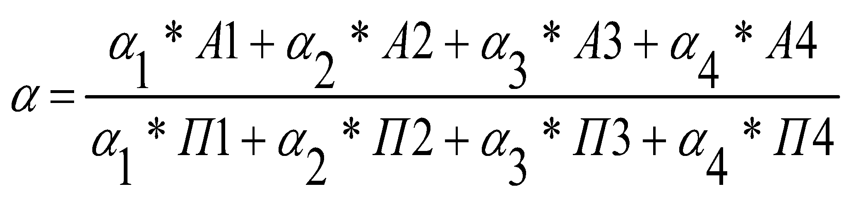
где α_{i} - весовые коэффициенты: α₁= 1, α₂ = 0,5, α₃ = 0,3, α₄ = 0
Общий показатель ликвидности баланса – отношение суммы всех ликвидных средств к сумме всех платёжных обязательств, с учётом весовых коэффициентов, характеризующих значимость групп активов и пассивов, с точки зрения сроков поступления средств и сроков погашения обязательств.
Если α > 1, то удельный вес приведенных активов больше, чем удельный вес приведенных пассивов. Величина показателя позволяет выявить наиболее ликвидный баланс из 2-х представленных.
Интерпретацию значений других коэффициентов см. в табл. П.1.5.

  - Анализ платежеспособности предприятия
Платёжеспособность - это способность предприятия погасить срочные платежи, имеющимися в активе баланса ресурсами и не допустить нарушения сроков расчета по последующим обязательствам перед рабочими и служащими, поставщиками, банками, другими предприятиями, бюджетом.
Порядок расчета показателей, их нормативные величины и интерпретация даны в табл. 1.1. и табл. П.1.5.

Таблица 1.1.
Коэффициенты, характеризующие динамику платёжеспособности
№пп | Наименование | Порядок расчёта | Норматив | Значение |  | Интерпретация значений показателя
 |  |  |  | начало года | конец года
1 | 2 | 3 | 4 | 5 | 6 | 7
1 | Общий показатель ликвидности | 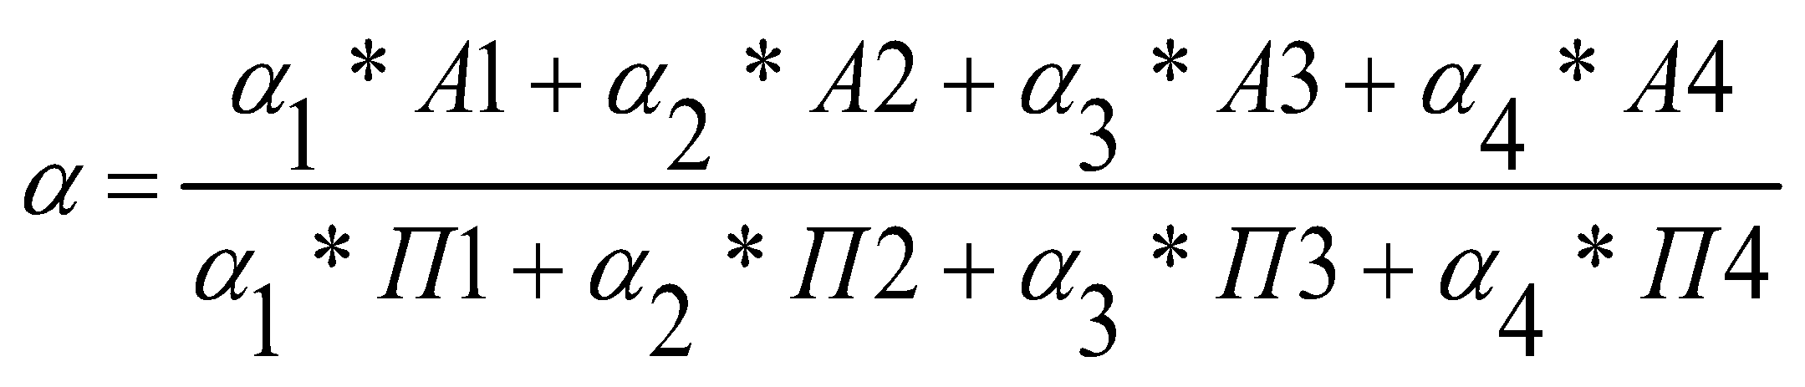 | Х | 1,01 | 1,05 | Позволяет выявить наиболее ликвидный баланс
2 | Коэффициент платёжеспо-собности | 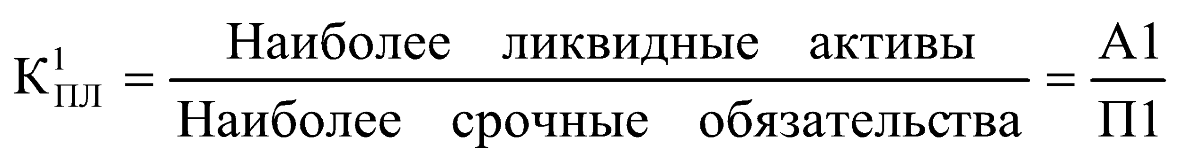 | ≥0,5 | 0,668 | 0,414 | Показывает степень покрытия наиболее срочных платежей, имеющимися в наличии на дату составления баланса наиболее ликвидными и быстрореализуемыми активами
 |  | 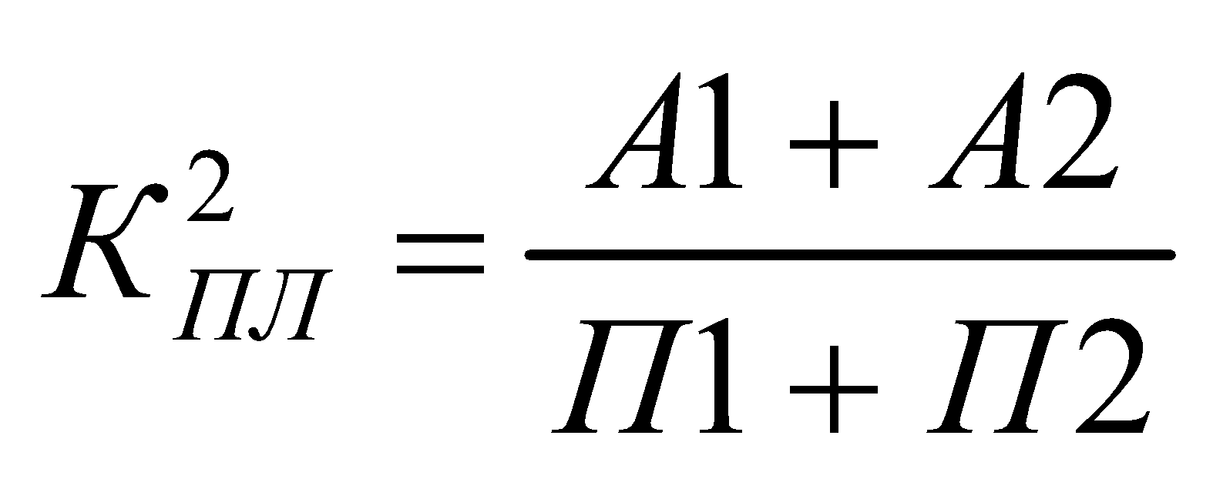 | 0,5-1 | 1,1 | 1,03
3 | Коэффициент абсолютной ликвидности | 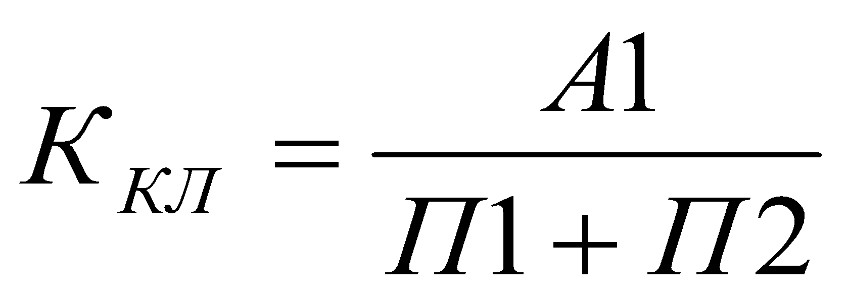 | ≥0,2-0,5 | 0,6 | 0,35 | Показывает степень покрытия краткосрочной задолженности имеющимися в наличии наиболее ликвидными активами
4 | Коэффициент критической ликвидности | 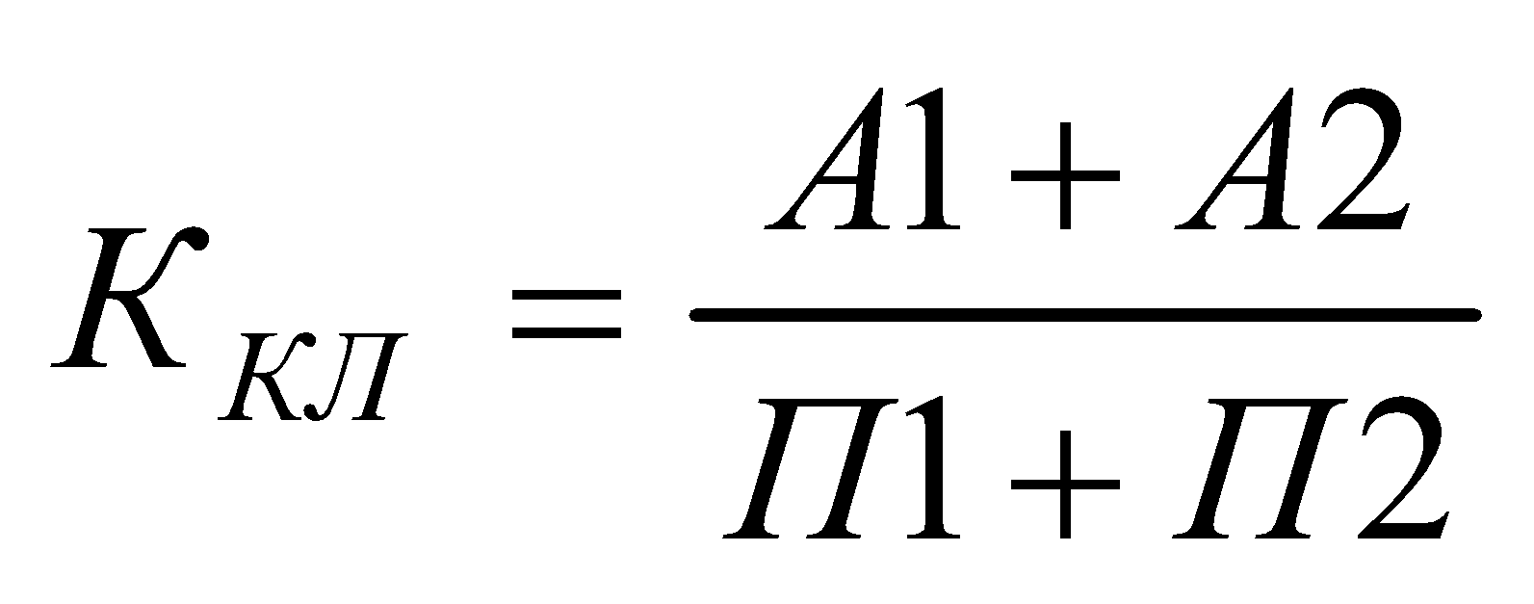 | >0,5-1 | 1,1 | 1,03 | Показывает, какую часть краткосрочной задолженности предприятие может покрыть за счёт наиболее ликвидных активов и быстрореализуемых активов
5 | Коэффициент текущей ликвидности  (коэффициент покрытия) | 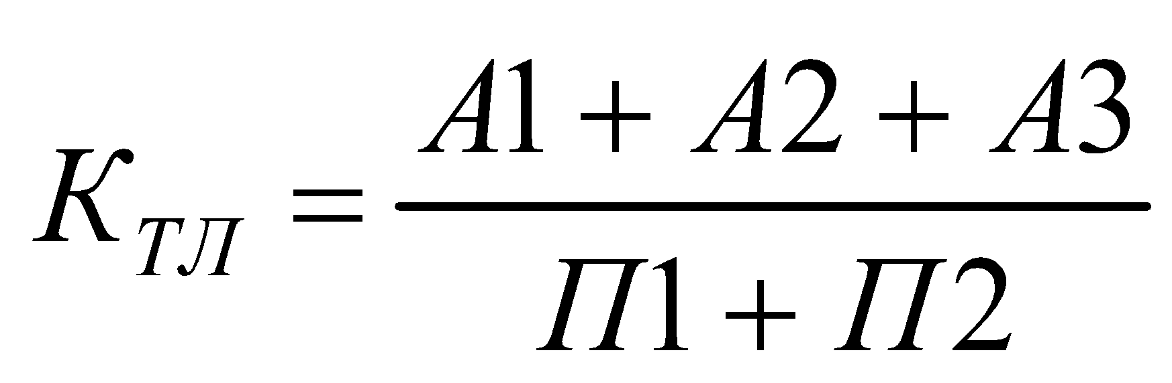 | ≥1-2 | 1,76 | 1,11 | Показывает, какую часть краткосрочной задолженности предприятие может покрыть за счёт наиболее ликвидных, быстрореализуемых и медленно реализуемых активов
6 | Коэффициент обеспеченности обор. активов собств. источниками обор. средств | 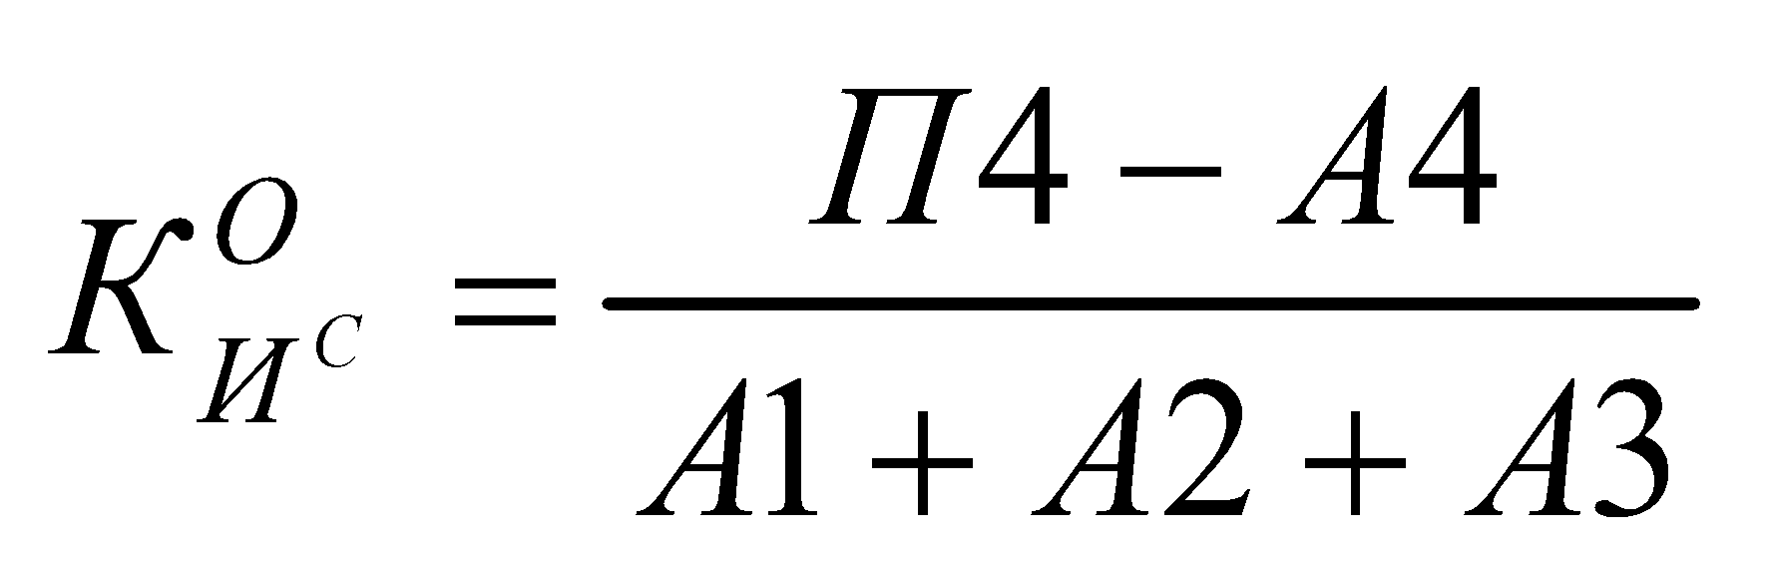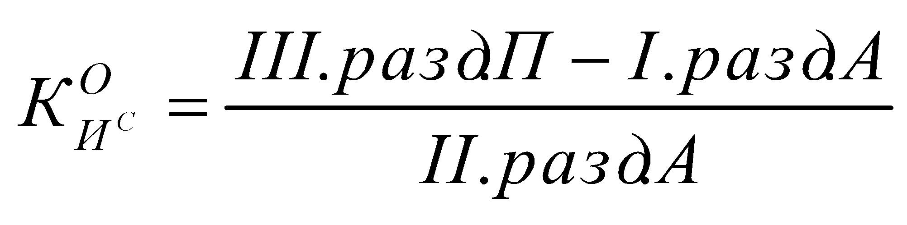 | ≥0,1  (10%) | 0,26 | 0,45 | Показывает с каким резервом, мобилизовав все оборотные активы, предприятие может погасить краткосрочную задолженность
7 | Коэффициент утраты платёжеспо-собности | 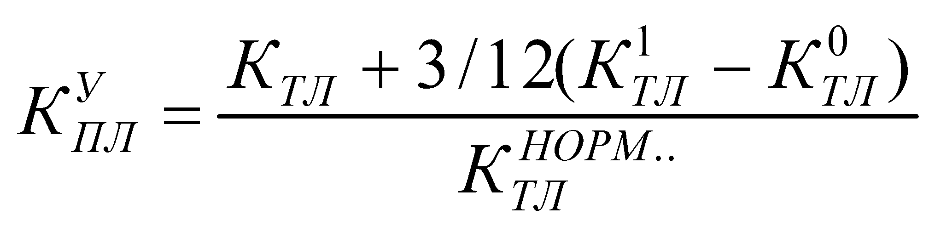  К^{НОРМ}_{ТЛ}=2 | > 1 | Х | 0,47 | Характеризует теоретическую возможность утраты платёжеспособности в ближайшие 3 месяца. Если показатель > 1, то такой возможности нет, а если < 1, то такая возможность теоретически существует
8 | Коэффициент восстановле-ния платёже-способности | 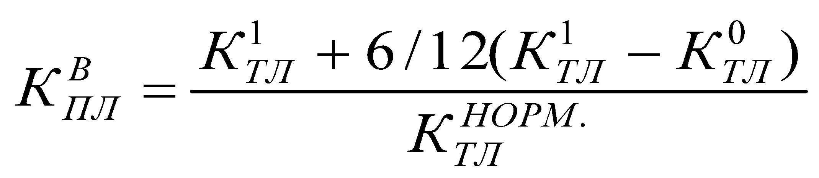  К^{НОРМ}_{ТЛ}=2 | > 1 | Х | 0,39 | Характеризует возможность восстановления в ближайшие 6 месяцев утраченной ранее платёжеспособности. Если показатель < 1, то такая возможность не существует, а если > 1, то существует

Для оценки платежеспособности можно использовать коэффициент Бивера:
К_{Б} = Приток денежных средств за период / Общая сумма обязательств к погашению за тот же период = (Чистая прибыль + амортизация)/(Долгосрочные и краткосрочные обязательства).
Интерпретация значений:
- 0,17 • К_{Б} • 0,45 – предприятие платежеспособно;
- К_{Б} • 0,45 – предприятие высоко платежеспособно;
- К_{Б} • 0,17 – риск потери платежеспособности в ближайшие 1 – 2 года.
Комментарий: Устойчивая платёжеспособность характеризует хорошее финансовое состояние. Признаками финансового напряжения являются:
- недостаточность платёжных активов;
- практика привлечения кредитов;
- значительная иммобилизация (отвлечение) оборотных активов, например, в дебиторскую задолженность.
При плохом финансовом состоянии предприятие неплатёжеспособно – как следствие, задержка заработной платы, просрочка сроков погашения обязательств и т. д. Причинами недостатка денежных средств являются:
- низкий уровень спроса на продукцию;
- значительная дебиторская задолженность как следствие мягкой кредитной политики;
- высокие издержки на производство продукции;
- высокая цена или производство продукции низкого качества и т.д.

  - Оценка удовлетворительности структуры баланса предприятия и его платежеспособности
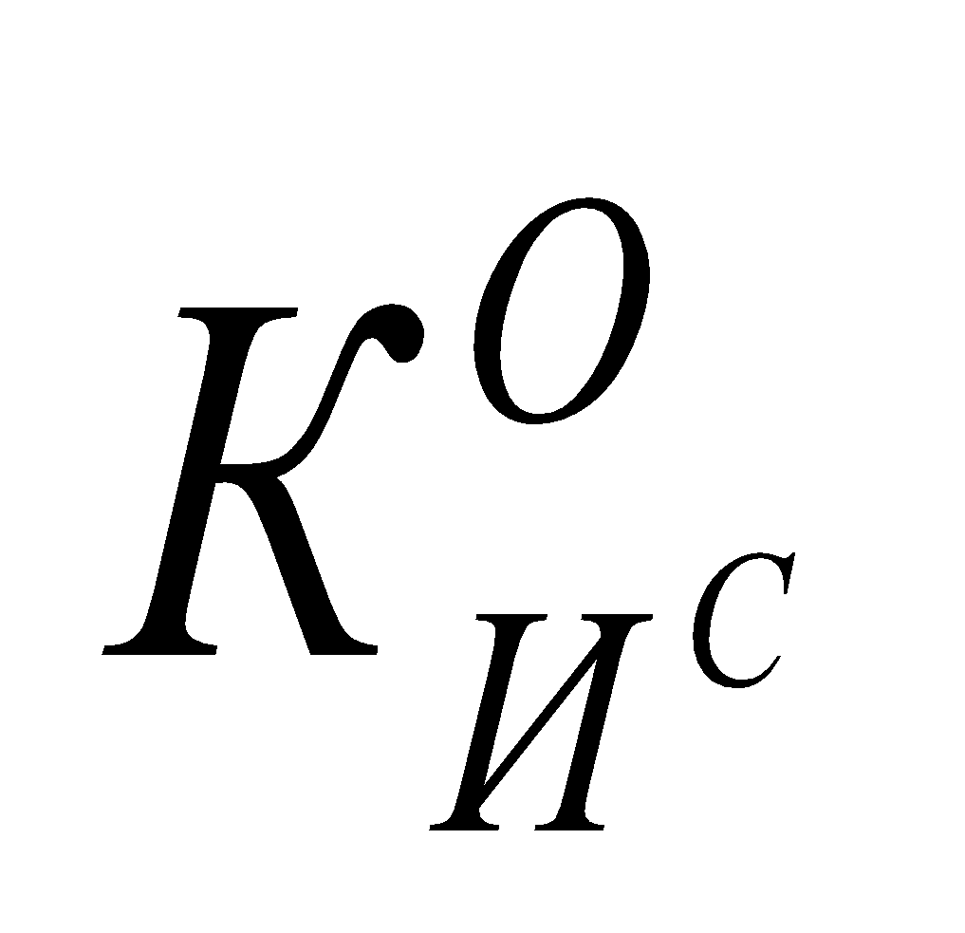
Выполняется на основе анализа величин коэффициента текущей ликвидности (К_{ТЛ)} и коэффициента обеспеченности оборотных активов собственными источниками оборотных средств ( ) следующим образом.
- Если значение хотя-бы одного из названных коэффициентов принимает значение меньше нормативного, то структура баланса считается неудовлетворительной, а предприятие – неплатёжеспособным.
В этом случае для проверки возможности предприятия восстановить свою платёжеспособность рассчитывается коэффициент восстановления платёжеспособности (К^{В}_{ПЛ}). Если он принимает значение больше 1, то считается, что у предприятия существует реальная возможность восстановить свою платёжеспособность в течение ближайших 6-ти месяцев. А если значение коэффициента меньше 1, то вероятность этого события прямо пропорциональна величине показателя, т.е, чем больше значение, тем больше вероятность.
- Если коэффициенты К_{ТЛ} и 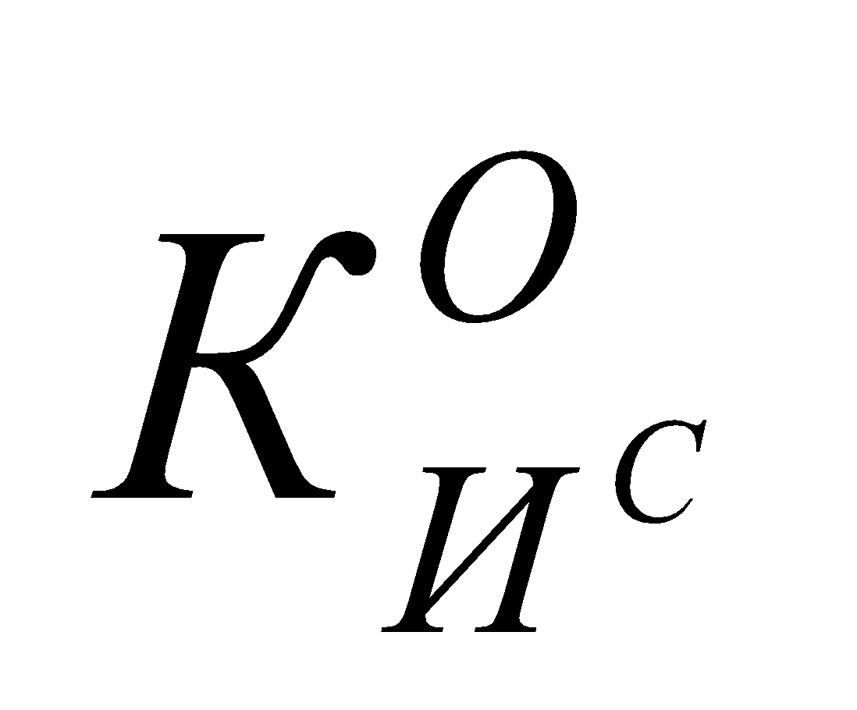 имеют значения больше нормативного, то считается, что структура баланса является удовлетворительной, а предприятие является платёжеспособным. В этом случае обязательно проверяется способность предприятия утратить свою платежеспособность в течение ближайших 3-х месяцев. Для этого рассчитывается коэффициент утраты платёжеспособности (К^{у}_{ПЛ}). Если значение коэффициента будет больше 1, то считается, что теоретически такой возможности не существует, а если меньше 1, то вероятность этого события тем больше, чем меньше величина показателя.
Пример оценки удовлетворительности структуры баланса и платежеспособности предприятия представлен в табл. П.1.7.

  - Анализ финансовой устойчивости предприятия

1.9.1.Анализ финансовой устойчивости предприятия исходя из степени покрытия запасов и затрат источниками их формирования
Финансовая устойчивость (ФУ) – определённое состояние счетов предприятия, гарантирующее его постоянную платёжеспособность. Существует 2 способа её определения:
- Самый простой – предприятие платежеспособно (финансово устойчиво), если соблюдается неравенство:
Оборотные активы ≤ 2 * Собственный капитал – Внеоборотные активы
- Методика углублённого анализа финансовой устойчивости предполагает определённую перегруппировку статей бухгалтерского баланса и представление его в агрегированном виде (см. группировку в табл. П.1.7.).
Балансовая модель, из которой исходит анализ, имеет следующий вид:
F + O_{a} = И^{с} + R_{p} + Kº
F + Z + Rª = И^{с} + K^{Т} + r^{k} + K^{t} + n^{c} + r^{p} + Кº
Учитывая, что источники собственных средств и долгосрочные кредиты и займы направляются преимущественно на приобретение внеоборотных активов, исходную модель можно преобразовать:
Z + Rª = ((И^{с} + K^{Т}) -F) + r^{k} + K^{t} + n^{c} + r^{p} + Кº
И^{с+} = И^{с} + n^{с}
(И^{с} + K^{Т}) –F = И^{z} - сумма источников формирования запасов и затрат.
Если величина запасов и затрат будет меньше, чем величина источников (Z ≤ И^{z}), то будет выполняться условие платежеспособности предприятия:
R^{а} ≥ К^{t} + n^{c} + r^{p} + К^{o -} т.е., денежные средства, расчеты и прочие активы покрывают краткосрочную задолженность предприятия.
Таким образом, обеспеченность запасов и затрат источниками формирования является сущностью финансовой устойчивости, а ее внешним проявлением является платежеспособность.

Общая формула устойчивости финансового состояния - вложения капитала во внеоборотные активы и запасы (F + Z) не должны превышать величины перманентного капитала (И^{с+} + К^{т)}.
F + Z ≤ И^{с+} + К^{т}
Наиболее общим показателем финансовой устойчивости (ФУ) является коэффициент финансовой устойчивости:
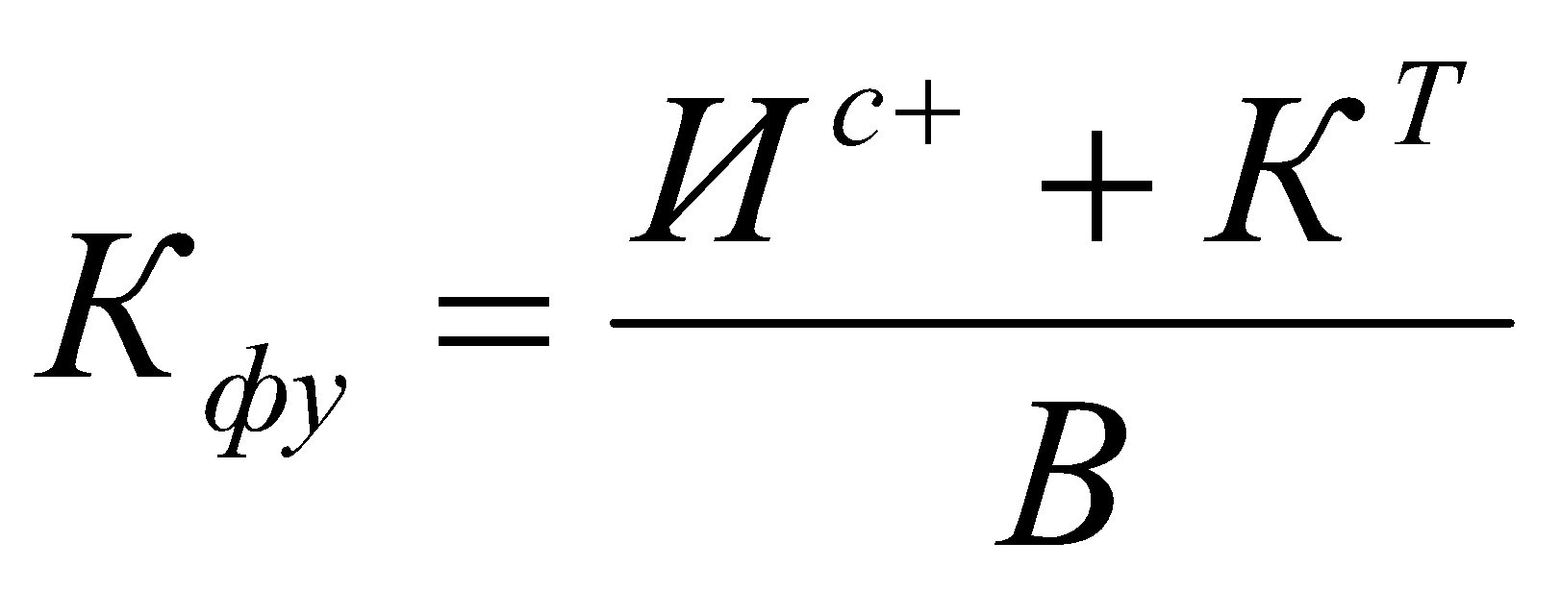
Нормативная величина - 0,8 ≤ К_{фу} ≤ 0,9, критическое значение - 0,75.

Из общей формулы устойчивости финансового состояния (F + Z ≤ И^{с+} + К^{т}) вытекает два направления анализа финансовой устойчивости:
- Оценка ФУ предприятия исходя из степени покрытия запасов и затрат источниками средств - Z ≤ И^{с+} + К^{т} - F .
- Оценка ФУ предприятия исходя из степени покрытия внеоборотных активов источниками средств - F ≤ И^{с+} + К^{т} - Z

Подробно рассмотрим только первое направление анализа ФУ.
Излишек или недостаток средств для формирования запасов и затрат (± Е^{С(Т,О)} ), который получается как разница между величиной источников средств и величиной запасов и затрат (Z) является наиболее общим показателем ФУ.
Три показателя отражают различную степень охвата источников формирования оборотных средств:
1. Е^{с} = И^{с} - F - собственные источники оборотных средств.
2. Е^{т} = И^{с+} - F + К^{т} - собственные и долгосрочные источники оборотных средств.
3. Е^{о} = И^{с+} - F + К^{т} + К^{t} - общая величина всех источников оборотных средств.

Этим показателям соответствуют три показателя обеспеченности запасов и затрат:
1. ± Е^{С} = Е^{С} - Z - излишек (+), недостаток (-) собственных источников формирования запасов и затрат.
2. ± Е^{Т} = Е^{Т} - Z - излишек или недостаток собственных и долгосрочных источников.
3. ± Е^{О} = Е^{О} - Z - излишек или недостаток общей величины всех источников.

На основе значений этих показателей формируется трехкомпонентный показатель типа финансовой ситуации (состоящий из комбинации трех цифр - 1 или 0). Если величина соответствующего источника с плюсом, т.е. больше 0, то этот факт выражается 1, если с минусом, то берется 0).
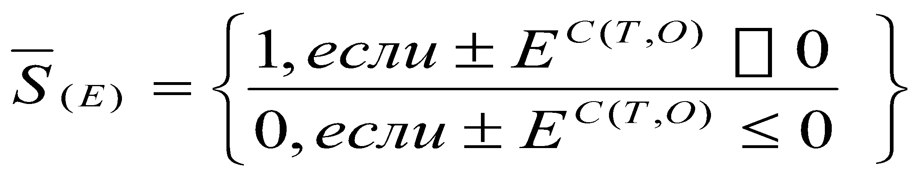
Выделяют 4 типа финансовой устойчивости.
    - Абсолютная устойчивость - S_{(Е)} =(1,1,1)
Единицы означают, что величина каждого источника средств больше 0: ±Е^{C}•0, ±Е^{Т}•0,± Е^{О}•0.
    - Нормальная устойчивость - S_{(Е)} =(0,1,1), соответственно, ±Е^{C}•0, ±Е^{Т}•0,± Е^{О}•0.
    - Неустойчивое состояние - S_{(Е)} =(0,0,1), ±Е^{C}•0, ±Е^{Т}•0,± Е^{О}•0.
    - Кризисное состояние - •S_{(Е)} =(0,0,0), ±Е^{C}•0, ±Е^{Т}•0,± Е^{О}•0.

Пример расчетов, связанных с анализом финансовой устойчивости предприятия см. в табл. П.1.8. На основе данных этой таблицы дополнительно определяются следующие показатели (см. табл. П.1.9.):
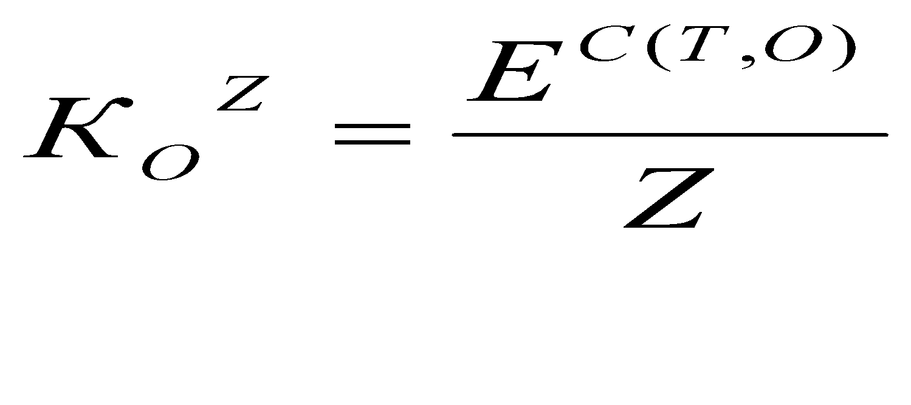
- Коэффициент обеспеченности запасов и затрат с учетом различных групп источников средств:
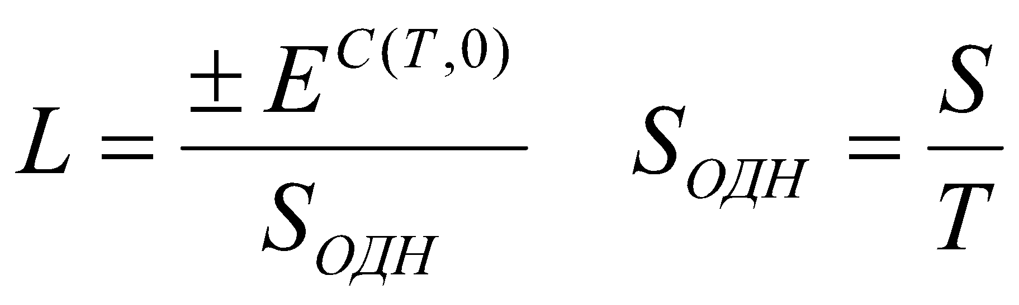
- Запас устойчивости финансового состояния в днях с учетом различных групп источников средств:
S _{ОДН} - однодневная выручка;
S - выручка за период;
T - продолжительность отчетного периода.
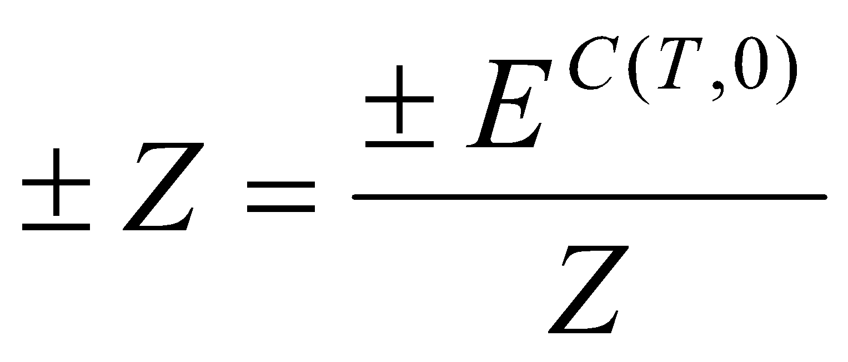
- Излишек или недостаток средств на рубль запасов:
В табл. П.1.10. приведены порядок расчета, величины и интерпретация показателей, характеризующих рыночную устойчивость условного предприятия.

    - Интегральная (бальная) оценка финансовой устойчивости предприятия
Методика заключается в определении класса платежеспособности и финансовой устойчивости. Суть методики:
- расчёт значений показателей, включенных в методику;
- начисление определённого количества баллов за достижение определённых значений показателей;
- подсчёт общей суммы баллов и отнесение данного предприятия к определённому классу финансовой устойчивости.
Различные методики анализа включают разное количество используемых показателей (от 6 до 9). В предлагаемой методике их шесть (условные обозначения см. выше):
- Коэффициент абсолютной ликвидности 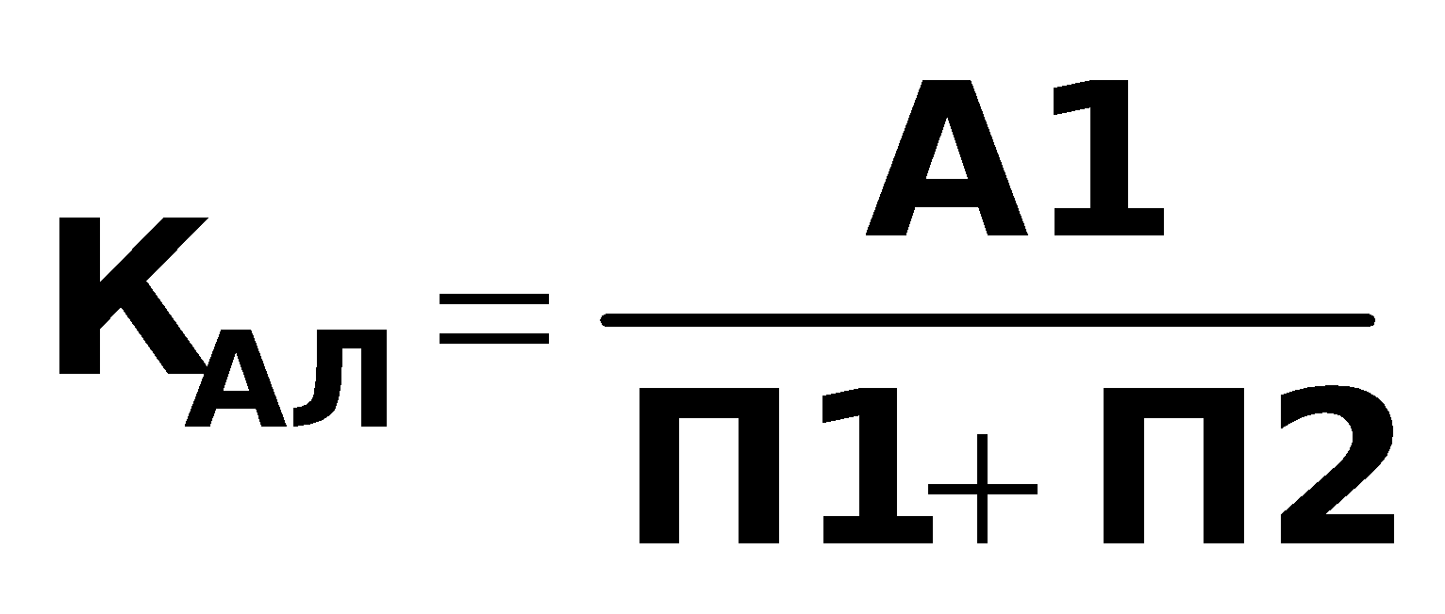
- Коэффициент критической ликвидности 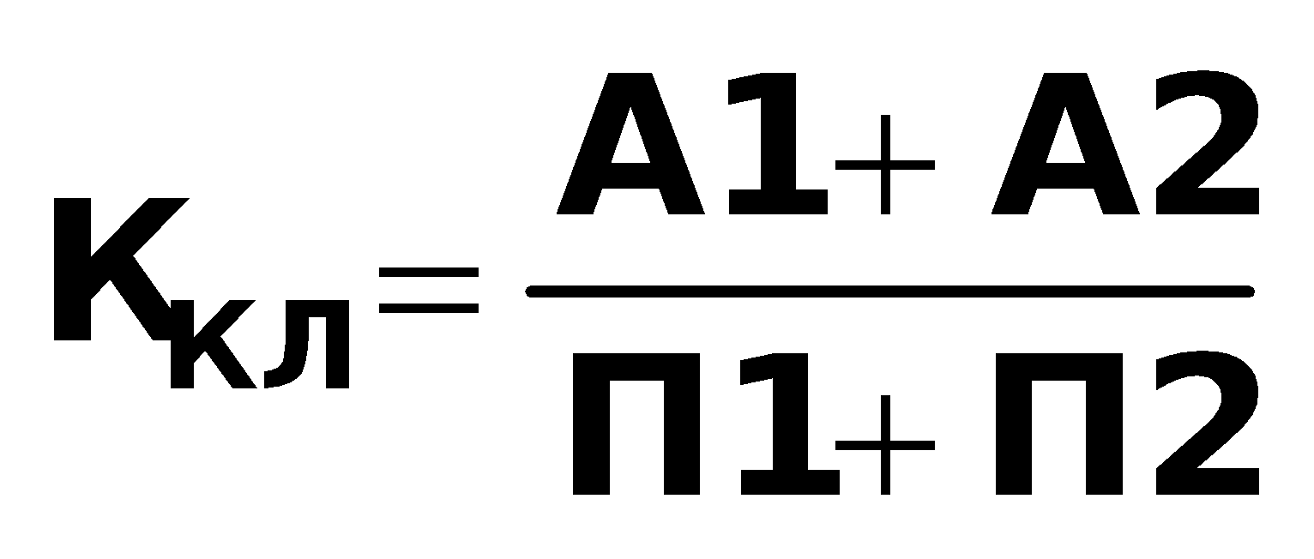
- Коэффициент текущей ликвидности 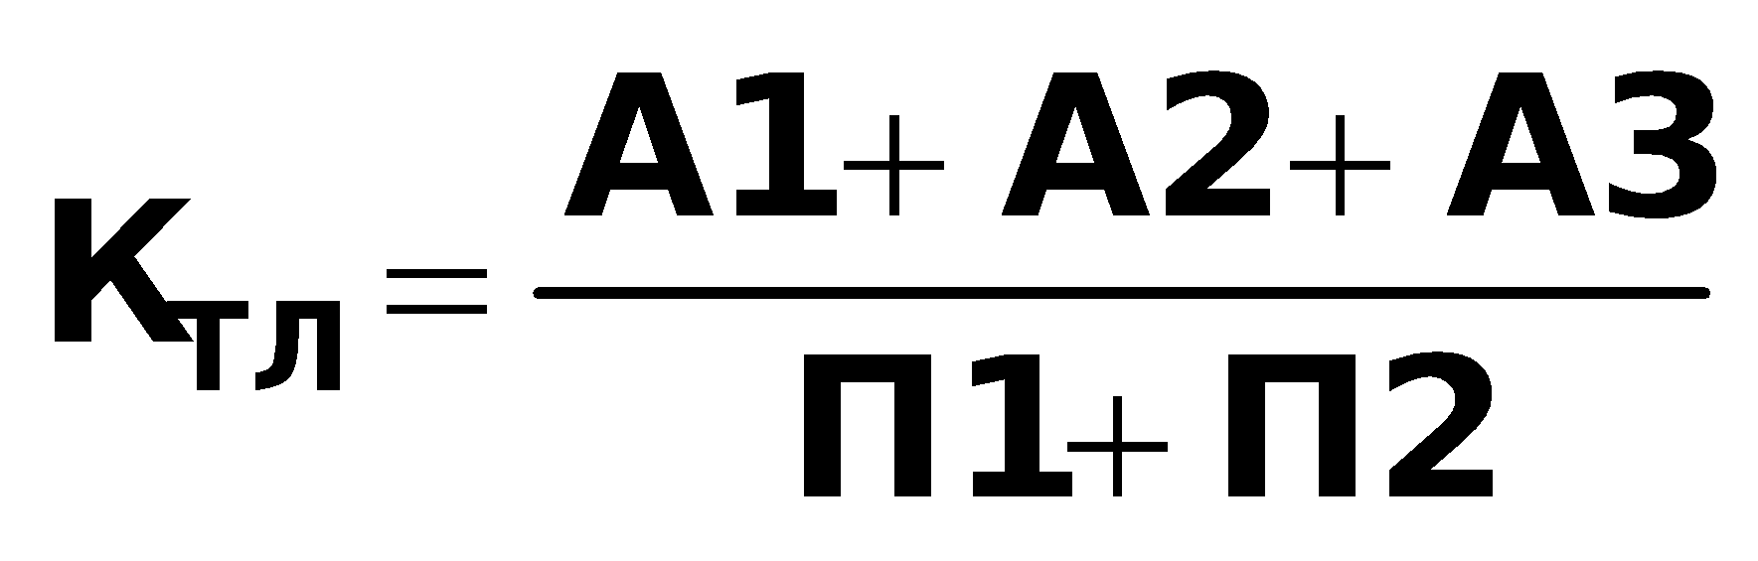
- Коэффициент автономии (финансовой независимости) 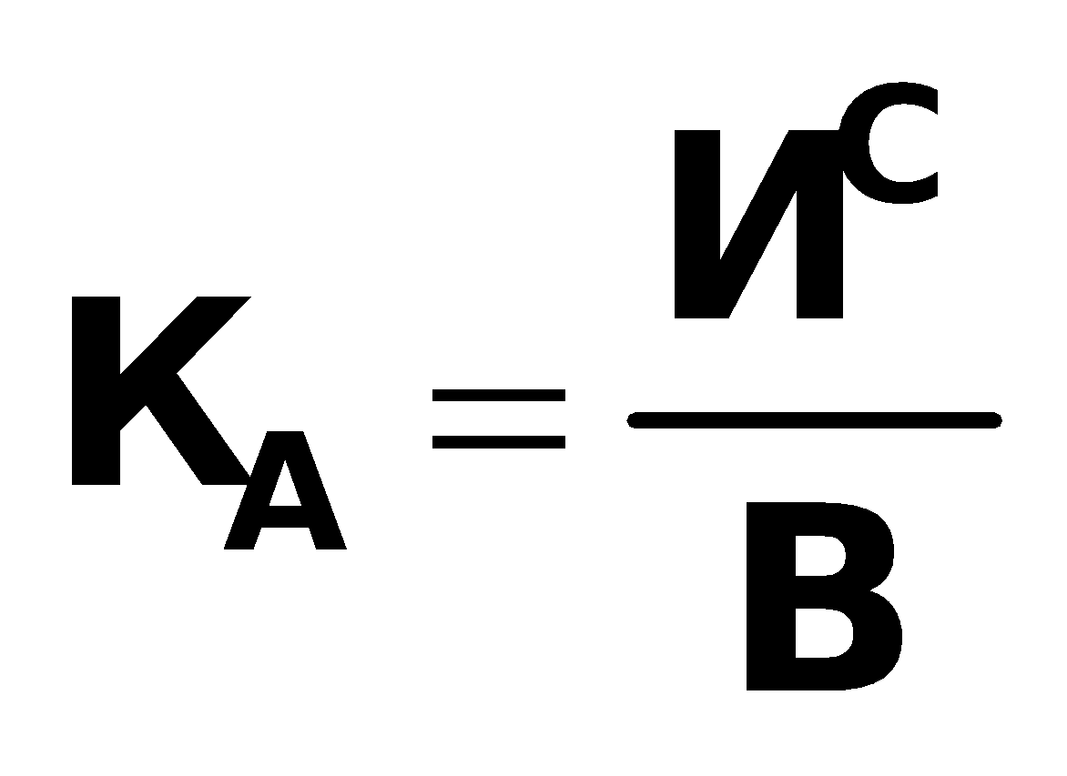
- Коэффициент обеспеченности оборотных активов собственными источниками оборотных средств 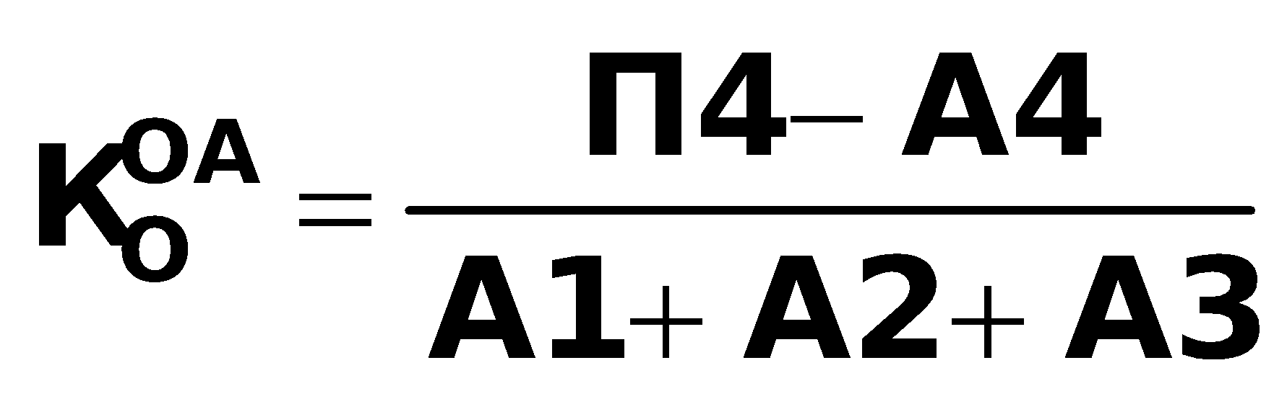
- Коэффициент обеспеченности запасов и затрат собственными источниками 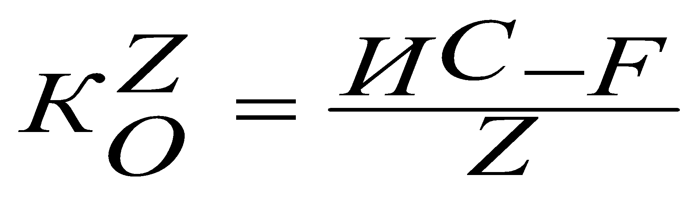

Характеристика классов финансового положения
1 класс. Организации с абсолютной финансовой платёжеспособностью и устойчивостью. Их финансовое положение позволяет быть уверенными в своевременном выполнении обязательств в соответствии с договором.
2 класс. Организации с нормальным финансовым состоянием. Их показатели близки к оптимальным, но по некоторым из них допущено отставание или отклонение от норматива. Это организации, демонстрирующие некоторый уровень риска по выполнению финансовых обязательств.
3 класс. Организации, финансовое состояние которых оценивается как среднее. У них обнаруживается слабость финансовых показателей и кредитоспособности. Во взаимоотношениях с такими организациями маловероятна угроза потери средств, но полное выполнение обязательств представляется сомнительным.
4 класс. Организации с неустойчивым финансовым состоянием. Имеется определённый финансовый риск во взаимоотношении с ними. Это организации, которые могут потерять все средства, даже после принятия мер по оздоровлению их бизнеса.
5 класс. Организации с кризисным финансовым состоянием, практически неплатёжеспособные и финансово неустойчивые; организации высочайшего риска.
6 класс. Внеклассные - «Отбросы общества».
Пример расчетов см. в табл. П.1.11.

  - Оценка финансового состояния с целью прогнозирования банкротства
- Система показателей У. Бивера
Система показателей и их интерпретация с целью диагностики банкротства предприятия, разработанная финансовым аналитиком Уильямом Бивером представлена в табл. 1.2.:
- класс 1 - благополучные компании;
- класс 2 - за пять лет до банкротства;
- класс 3 - за 1 год до банкротства.
Таблица 1.2.
Система показателей У. Бивера
Показатель | Порядок расчета показателя | Класс предприятия
 |  | 1 | 2 | 3
Коэффициент Бивера | (Чистая прибыль + Амортизация) / Заемный капитал | 0,4÷0,45 | 0,17 | -0,15
Коэффициент текущей ликвидности | Оборотные активы / Текущие обязательства | 2≤ L4≤3,2 | 1≤ L4≤2 | L4≤1
Экономическая рентабельность | Чистая прибыль / Валюта баланса*100% | 6÷8% | 6÷4% | -22%
Финансовый леверидж | Заемные средства / Валюта баланса*100% | меньше 37% | 40÷50% | 80% и более
Коэффициент покрытия активов собственными источниками оборотных средств | (Собственный капитал -Внеоборотные активы)/ Валюта баланса | 0,4 | 0,4÷0,3 | около 0,06

- Американская практика определения вероятности банкротства
В оценке вероятности банкротства используются двухфакторная или пятифакторная модели.
В двухфакторной модели для определения итогового показателя вероятности банкротства (Z₂) используют показатель текущей ликвидности и показатель удельного веса заемных средств в активах. Они умножаются на соответствующие константы - определенные практическими расчетами весовые коэффициенты (α = - 0,3877, β = -1,0736; γ = +0,0579). В результате получают следующую формулу:
Z₂ = α + β * коэффициент текущей ликвидности + γ * удельный вес заемных средств в активах.
Если значение Z₂ ‹ 0, то вероятность банкротства невелика. Если же Z₂ › 0, то существует высокая вероятность банкротства анализируемого предприятия.
Пятифакторная модель Эдварда Альтмана (Z₅) представляет собой линейную дискриминантную функцию, коэффициенты которой рассчитаны по данным исследования в 1968 г. статистической совокупности из 33 компаний.
Z₅ = 1,2*((Текущие активы - текущие обязательства)/Все обязательства) + 1,4 *(Нераспределенная прибыль/Все активы) + 3,3*(Прибыль до уплаты процентов и налогов/Все активы) + 0,6*(Рыночная стоимость обыкновенных и привилегированных акций/Все активы) + 1,0*(Объем продаж/Все активы)

Интерпретация возможных значений показателя:
Z₅ ‹ 1,8 | Вероятность банкротства очень высокая
1,81 ‹ Z₅ ‹ 2,7 | Вероятность банкротства средняя
2,8 ‹ Z₅ ‹ 2,9 | Банкротство возможно, но при определенных обстоятельствах
Z₅ › 3,0 | Очень малая вероятность банкротства

Следует отметить, что эта модель применима только для акционерных обществ, акции которых свободно продаются на рынке ценных бумаг, т.е. имеют рыночную стоимость; весовые коэффициенты-константы рассчитаны исходя из финансовых условий 1968 г. и США, что для современных условий вряд ли годится.
Точно прогнозировать любую экономическую ситуацию, в том числе и банкротство, можно только владея информацией о современных тенденциях изменения и внутренних, и внешних факторов.

- Метод прогнозирования банкротства, основанный на анализе обширной системы критериев и признаков
В соответствии с рекомендациями Комитета по обобщению практики аудирования (Великобритания) все показатели обычно делят на две группы.
Первая группа - это показатели, свидетельствующие о возможных финансовых затруднениях и вероятности банкротства в недалеком будущем:
- повторяющиеся существенные потери в основной деятельности, выражающиеся в хроническом спаде производства, сокращении объемов продаж и хронической убыточности;
- наличие хронически просроченной дебиторской и кредиторской задолженности;
- низкие значения коэффициентов ликвидности и тенденции к их снижению;
- увеличение до опасных пределов доли заемного капитала в общей его сумме;
- дефицит собственного оборотного капитала;
- систематическое увеличение периода оборота капитала;
- наличие сверхнормативных запасов сырья или готовой продукции;
- использование новых источников финансовых ресурсов на невыгодных условиях;
- неблагоприятные изменения в портфеле заказов;
- падение рыночной стоимости акций предприятия;
- снижение производственного потенциала и т.д.
Вторая группа - это показатели, неблагоприятные значения которых не дают основания рассматривать текущее финансовое состояние как критическое, но сигнализируют о возможном его ухудшении в будущем при непринятии действенных мер:
- чрезмерная зависимость предприятия от какого либо одного конкретного проекта, типа оборудования, вида актива, рынка сырья или рынка сбыта;
- потеря ключевых контрагентов;
- потеря опытных сотрудников аппарата управления;
- вынужденные простои, неритмичная работа;
- неэффективные долгосрочные соглашения;
- недостаточность капитальных вложений и т.д.
К достоинствам этой системы индикаторов возможного банкротства можно отнести системный и комплексный подходы, а к недостаткам - высокую степень сложности принятия решения в условиях многокритериальной задачи, информативный характер рассчитанных показателей, субъективность прогнозного решения.
Отмечу, что высокую достоверность прогнозирования глобальных кризисов дает использование так называемых «циклов» российского ученого Н.Д. Кондратьева.

  - Углубленный анализ эффективности использования различных групп активов и пассивов предприятия
Управленческие решения финансового менеджера всегда основаны на предварительном анализе рассматриваемой проблемы или области деятельности предприятия. Формы таблиц для проведения анализа даны в приложении 1.
- Анализ результатов финансово-хозяйственной деятельности, кроме абсолютных показателей прибыли (убытков) по видам деятельности (табл. П.1.12.), представлен в относительных оценках эффективности деятельности - показателях рентабельности (табл. П.1.13.) и деловой активности – оборачиваемости различных групп активов и пассивов (табл. П.1.14.).
- Показатели, характеризующие структуру, структурную динамику основных средств, представлены в табл. П.1.15.; их состояние - в табл. П.1.16.; эффективность использования - в табл. П.1.17.
- Показатели, характеризующие собственные и заемные источники средств, представлены в табл. П.1.18; структура источников оборотных средств - в табл. П.1.19.
- Показатели, характеризующие структуру вложений в оборотные активы, даны в табл. П.1.20.; структура, структурная динамика запасов и затрат - в табл. П.1.21.; эффективность использования оборотных средств - в табл. П.1.22.
- Показатели, характеризующие дебиторскую и кредиторскую задолженность, представлены в табл. П.1.23.
Собственно расчет показателей не вызывает никаких трудностей, главное – сделать на их основе правильные выводы.

2. ТИПОВЫЕ АНАЛИТИЧЕСКИЕ ТАБЛИЦЫ (ТАТ-1 и ТАТ-2)

В типовых аналитических таблицах (ТАТ-1 и ТАТ-2) на основании данных табл. 2.1. выполнить факторный анализ фонда заработной платы предприятия. Результаты расчетов представить в виде балансовой модели.
Таблица 2.1.
Исходные данные для выполнения факторного анализа
Категория персонала | Численность персонала, чел. |  | Среднемесячная заработная плата, руб.
 | на начало года | на конец года | на начало года | на конец года
Рабочие | 40 | 50 | 6000 | 6500
Служащие | 6 | 7 | 8000 | 9000
ИТР | 2 | 3 | 9000 | 9500

Типовые аналитические таблицы ТАТ-1 и ТАТ-2 используются в моделях, описываемых формулами типа:
,
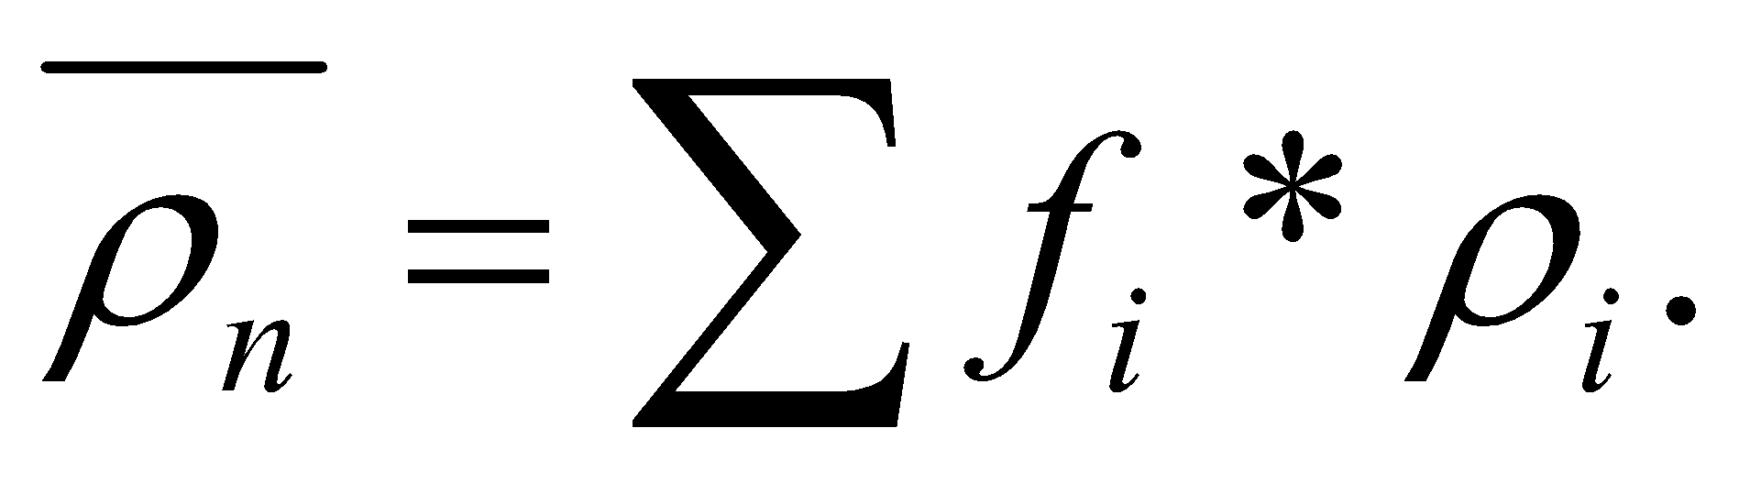
Для анализа фонда заработной планы используются следующие формулы:
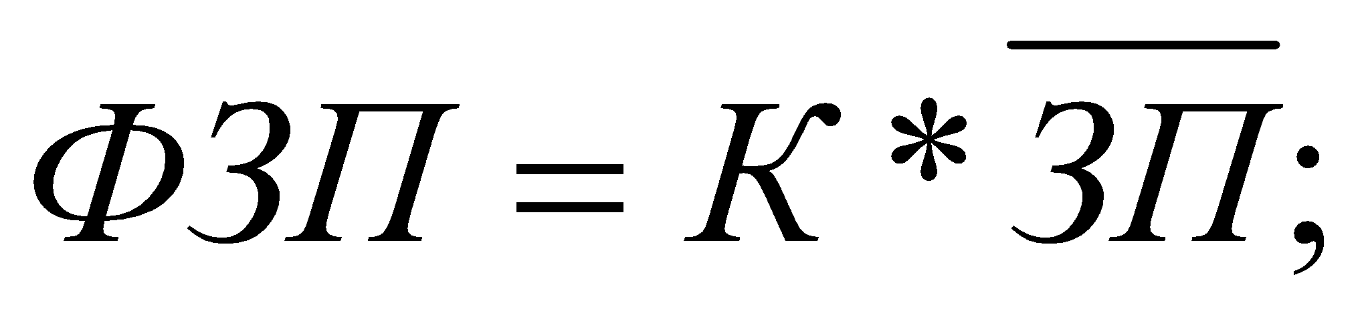
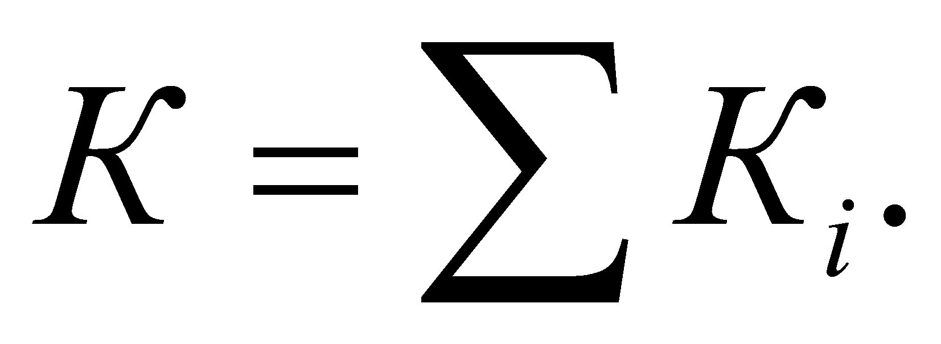
Предварительный анализ: рассчитаем абсолютные изменения и темпы роста каждого из факторов (численности персонала, заработной платы каждой категории персонала и общего фонда заработной платы).
Таблица 2.2.
Персонал предприятия
Категории персонала | Контингент |  | Абсолютное изменение, чел. | Темп роста, %
 | Начало года | Конец года
Рабочие | 40 | 50 | 10 | 125,00
Служащие | 6 | 7 | 1 | 116,67
ИТР | 2 | 3 | 1 | 150,00
Итого: | 48 | 60 | 12 | 125,00

Таблица 2.3.
Средняя заработная плата персонала предприятия
Категории персонала | Средняя заработная плата, руб. |  | Абсолютное изменение, руб. | Темп роста, %
 | Начало года | Конец года
Рабочие | 6000 | 6500 | 500 | 108,33
Служащие | 8000 | 9000 | 1000 | 112,50
ИТР | 9000 | 9500 | 500 | 105,56
Итого: | 6375 | 6942 | 567 | 108,89

Таблица 2.4.
Фонд заработной платы предприятия
Категории персонала | Фонд заработной платы, руб. |  | Абсолютное изменение, руб. | Темп роста, %
 | Начало года | Конец года
Рабочие | 240000 | 325000 | 85000 | 135,42
Служащие | 48000 | 63000 | 15000 | 131,25
ИТР | 18000 | 28500 | 10500 | 158,33
Итого: | 306000 | 416500 | 110500 | 136,11

Таблица 2.5.
Анализ фонда заработной платы предприятия (ТАТ-1)
Показатели | Выполнение плана по контингенту,% | Фонд заработной платы, тыс. руб. |  |  | Изменение ФЗП | в т.ч. от влияния факторов
 |  | План | Скорректированный план | Отчёт |  | контингент | заработная плата
А | 1 | 2 | 3 = гр.2 * гр.1/100 | 4 | 5 = 4-2 | 6 = 3-2 | 7 = 4-3
- ФЗП всего | 125,00 | 306000 | 382500 | 416500 | 110500 | 76500 | 34000
- ФЗП рабочих | 125,00 | 240000 | 300000 | 325000 | 85000 | 60000 | 25000
- ФЗП служащих | 116,67 | 48000 | 56000 | 63000 | 15000 | 8000 | 7000
- ФЗП ИТР | 150,00 | 18000 | 27000 | 28500 | 10500 | 9000 | 1500
5. Сумма по номенклатуре стр. (2+3+4) | - | 306000 | 383000 | 416500 | 110500 | 77000 | 33500**
- Влияние структурных изменений  стр. (1-5) | - | - | -500 | - | - | -500 | 500*

Таблица 2.6.
Анализ фонда заработной платы (оценка структурных сдвигов)
Элементы совокупности | Структура контингента |  |  | Заработная плата, руб. |  |  | Отклонение ЗПi от средней | Оценка влияния факторов на изменение
 | План | Отчёт | изме-нение | План | Отчёт | измене-  ние |  | средней ЗП |  | фонда ЗП
 |  |  |  |  |  |  |  | структуры | ЗП по категориям | контин-гента | ЗП по категориям
А | 1 | 2 | 3 =2-1 | 4 | 5 | 6 = 5-4 | 7=4i-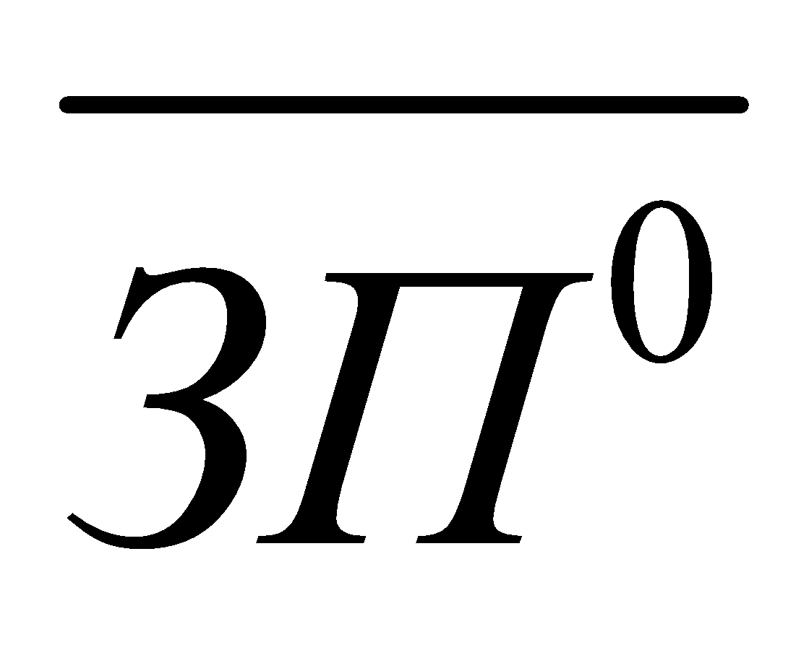 | 8 = гр.3*  гр.7)/100 | 9=гр.6*  гр.2/100 | 10=8*  K ¹общ. | 11=9*  К ¹общ.
Рабочие | 83,33 | 83,33 | 0,00 | 6000 | 6500 | 500 | -375 | 0 | 416,67 | 0,00 | 25000
Служащие | 12,50 | 11,67 | -0,83 | 8000 | 9000 | 1000 | 1625 | -13,54 | 116,67 | -812,50 | 7000
ИТР | 4,17 | 5,00 | 0,83 | 9000 | 9500 | 500 | 2625 | 21,88 | 25,00 | 1312,50 | 1500
Итого: | 100,00 | 100,00 | - | 6375 | 6942 | 567 | - | 8,33 | 558,33 | 500* | 33500**

Результаты расчетов – влияние каждого из факторов представим в виде рис. 2.1.

Баланс отклонений по факторам

Контингент, всего
76500

ФЗП рабочих
85000

ЗП
служащих
7000

Рис. 2.1.

СПИСОК ИСПОЛЬЗОВАННОЙ ЛИТЕРАТУРЫ

      - Правила проведения арбитражным управляющим финансового анализа. Утверждены Постановлением Правительства РФ от 25.06.03 г. №367.
- Методические указания по проведению анализа финансового состояния организаций. Утверждены Приказом ФСФО (федеральной службы по финансовому оздоровлению и банкротству) России от 23.01.01 г. №16.
- Положение «О раскрытии информации эмитентами эмиссионных ценных бумаг». Утверждено Приказом ФСФР (федеральной службы по финансовым рынкам) России от 04.10.2011 г. №11-46/пз-н.
- Методика проведения Федеральной налоговой службой учета и анализа финансового состояния и платежеспособности стратегических предприятий и организаций. Утверждена Приказом Минэкономразвития России от 21.04.06 г. №104.
- Методика проведения анализа финансового состояния заинтересованного лица в целях установления угрозы возникновения признаков его несостоятельности (банкротства) в случае единовременной уплаты этим лицом налога. Утверждена Приказом Минэкономразвития от 18.04.2011 №175.

ПРИЛОЖЕНИЕ 1

БУХГАЛТЕРСКИЙ БАЛАНС И РАСЧЕТНЫЕ ТАБЛИЦЫ
ДЛЯ ПОДГОТОВКИ АНАЛИТИЧЕСКОГО
ФИНАНСОВОГО ЗАКЛЮЧЕНИЯ

Бухгалтерский баланс, тыс. руб.
А К Т И В | Код стр. | На начало года | На конец года
1 | 2 | 3 | 4
I. ВНЕОБОРОТНЫЕ АКТИВЫ
Нематериальные активы, в т.ч.: | 1110 | 558 | 441
патенты, лицензии, товарные знаки (знаки обслуживания), иные аналогичные с перечисленными права и активы | 1111 | 558 | 441
Основные средства, в т.ч.: | 1130 | 201202 | 219858
земельные участки и объекты природопользования | 1131 | 0 | 0
здания, сооружения, машины и оборудование | 1132 | 0 | 0
незавершенные вложения в ОС | 1133 | 35876 | 67764
Финансовые вложения, в т.ч.: | 1150 | 3210 | 3210
инвестиции в дочерние общества | 1151 | 0 | 0
инвестиции в зависимые общества | 1152 | 0 | 0
инвестиции в другие организации | 1153 | 0 | 0
Отложенные налоговые активы | 1160 | 0 | 0
Прочие внеоборотные активы | 1170 | 102 | 147
ИТОГО ПО РАЗДЕЛУ I | 1100 | 240948 | 291420
II. ОБОРОТНЫЕ АКТИВЫ
Запасы, в т.ч.: | 1210 | 66191 | 59151
сырье, материалы и другие аналогичные ценности | 1211 | 28776 | 27999
затраты в незавершенном производстве (издержках обращения) | 1212 | 10598 | 8709
готовая продукция и товары для перепродажи | 1214 | 23513 | 18020
расходы будущих периодов | 1216 | 3304 | 4423
прочие запасы и затраты | 1217 | 0 | 0
НДС по приобретенным ценностям | 1220 | 12998 | 18809
Дебиторская задолженность (платежи по которой ожидаются более чем через 12 м-в после отчетной даты), в т.ч.: | 1230 | 0 | 0
Дебиторская задолженность (платежи по которой ожидаются в течение 12 м-в после отчетной даты), в т.ч.: | 1240 | 76290 | 93496
покупатели и заказчики | 1241 | 56499 | 65048
задолженность дочерних и зависимых обществ | 1242 | 0 | 0
авансы выданные | 1243 | 9266 | 9357
прочие дебиторы | 1244 | 10525 | 19091
Финансовые вложения (за исключением денежных эквивалентов) | 1250 | 1075 | 0
Денежные средства и денежные эквиваленты, в т.ч.: | 1260 | 16921 | 14097
Прочие оборотные активы | 1270 | 0 | 0
ИТОГО ПО РАЗДЕЛУ II | 1200 | 173475 | 185553
БАЛАНС (сумма строк 1110+1200) | 1600 | 414423 | 476973

Продолжение
П А С С И В | Код стр. | На начало года | На конец года
1 | 2 | 3 | 4
3. КАПИТАЛ И РЕЗЕРВЫ
Уставный капитал | 1310 | 85301 | 85301
Собственные акции, выкупленные у акционеров | 1320
Переоценка внеоборотных активов | 1340
Добавочный капитал (без переоценки) | 1350 | 95189 | 95189
Резервный капитал, в т.ч.: | 1360 | 4265 | 4265
резервные фонды, образованные в соответствии с законодательством | 1361 | 4265 | 4265
резервы, образованные в соответствии с учредительными документами | 1362 | 0 | 0
Нераспределенная прибыль (непокрытый убыток), в том числе | 1370 | 174578 | 202922
нераспределенная прибыль (непокрытый убыток) прошлых лет | 1371 | 174578 | 168222
нераспределенная прибыль (непокрытый убыток) отчетного года | 1372 | 0 | 34700
ИТОГО ПО РАЗДЕЛУ 3 | 1300 | 359333 | 387677
4. ДОЛГОСРОЧНЫЕ ОБЯЗАТЕЛЬСТВА
Заемные средства, в т.ч.: | 1410 | 0 | 0
кредиты банков, подлежащие погашению более чем через 12 м-в после отчетной даты | 1411 | 0 | 0
прочие займы, подлежащие погашению более чем через 12 м-в после отчетной даты | 1412 | 0 | 0
Отложенные налоговые обязательства | 1420
Оценочные обязательства | 1430
Прочие долгосрочные пассивы | 1440 | 3607 | 5529
ИТОГО ПО РАЗДЕЛУ 4 | 1400 | 3607 | 5529
5. КРАТКОСРОЧНЫЕ ОБЯЗАТЕЛЬСТВА
Заемные средства, в т.ч.: | 1510 | 18444 | 46878
кредиты банков | 1511 | 18444 | 46878
займы, подлежащие погашению в течение 12 месяцев после отчетной даты | 1512 | 0 | 0
Кредиторская задолженность, в т.ч.: | 1520 | 32760 | 36585
поставщики и подрядчики | 1521 | 13702 | 19091
векселя к уплате | 1522 | 0 | 0
задолженность перед дочерними и зависимыми обществами | 1523 | 0 | 0
задолженность перед персоналом по оплате труда | 1524 | 2700 | 2997
задолженность перед государственными внебюджетными фондами | 1525 | 863 | 1431
задолженность по налогам и сборам | 1526 | 3848 | 2917
авансы полученные | 1527 | 0 | 0
прочие кредиторы | 1528 | 11647 | 10149
задолженность участникам (учредителям) по выплате доходов | 1529 | 0 | 0
Доходы будущих периодов | 1530 | 279 | 304
Оценочные обязательства | 1540 | 0 | 0
Прочие обязательства | 1550 | 0 | 0
ИТОГО ПО РАЗДЕЛУ V | 1500 | 51483 | 83767
БАЛАНС (сумма строк 1300+1400+1500) | 1700 | 414423 | 476973

Таблица П.1.1.
Сравнительный аналитический баланс нетто
А К Т И В | Код стр. | Абсолютные величины |  | Удельные веса, % |  | Изменения
 |  | Начало года (тыс. руб.) | Конец года (тыс. руб.) | Начало года | Конец года | удельного веса, % пунктов | по абсолютной величине, (тыс. руб.) | в % к величине на начало года | в % к изменению итога баланса
1 | 2 | 3 | 4 | 5 | 6 | 7 | 8 | 9 | 10
1. ВНЕОБОРОТНЫЕ АКТИВЫ
Нематериальные активы: | 1110 | 558 | 441 | 0,13 | 0,09 | -0,04 | -117,0 | -20,97 | -0,19
Основные средства | 1130 | 201202 | 219858 | 48,55 | 46,09 | -2,46 | +18656,0 | +9,27 | +29,83
Незавершенные вложения в ОС | 1133 | 35876 | 67764 | 8,66 | 14,21 | +5,55 | +31888,0 | +88,88 | +50,98
Финансовые вложения | 1150 | 3210 | 3210 | 0,77 | 0,67 | -0,10 | +0,0 | +0,00 | +0,00
Прочие внеоборотные активы | 1170 | 102 | 147 | 0,02 | 0,03 | +0,01 | +45,0 | +44,12 | +0,07
ИТОГО ПО РАЗДЕЛУ 1 | 1100 | 240948 | 291420 | 58,14 | 61,10 | +2,96 | +50472,0 | +20,95 | +80,69
2. ОБОРОТНЫЕ АКТИВЫ
Запасы | 1210 | 66191 | 59151 | 15,97 | 12,40 | -3,57 | -7040,0 | -10,64 | -11,25
НДС по приобретенным ценностям | 1220 | 12998 | 18809 | 3,14 | 3,94 | +0,81 | +5811,0 | +44,71 | +9,29
Дебиторская задолженность (платежи, по которой ожидаются в течение12 м-в после отчетной даты) | 1240 | 76290 | 93496 | 18,41 | 19,60 | +1,19 | +17206,0 | +22,55 | +27,51
Финансовые вложения за исключением ДЭ | 1250 | 1075 | 0 | 0,26 | 0,00 | -0,26 | -1075,0 | -100,00 | -1,72
Денежные средства и эквиваленты (ДЭ): | 1260 | 16921 | 14097 | 4,08 | 2,96 | -1,13 | -2824,0 | -16,69 | -4,51
Прочие оборотные активы | 1270 | 0 | 0 | 0,00 | 0,00 | +0,00 | +0,0 | +0,00 | +0,00
ИТОГО ПО РАЗДЕЛУ 2 | 1200 | 173475 | 185553 | 41,86 | 38,90 | -2,96 | +12078,0 | +6,96 | +19,31
БАЛАНС (сумма строк 1100+1200) | 1600 | 414423 | 476973 | 100,00 | 100,00 | +0,00 | +62550,0 | +15,09 | +100,00

 |  | Продолжение табл. П.1.1.
 |  | Сравнительный аналитический баланс нетто
П А С С И В | Код стр. | Абсолютные величины |  | Удельные веса, % |  | Изменения
 |  | начало года (тыс.руб.) | конец года (тыс.руб.) | начало года | конец года | удельного веса, % пунктов | по абсолютной величине, (тыс.руб.) | в % к величине на начало года | в % к из-менению итога баланса
1 | 2 | 3 | 4 | 5 | 6 | 7 | 8 | 9 | 10
3. КАПИТАЛ И РЕЗЕРВЫ
Уставный капитал | 1310 | 85301 | 85301 | 20,58 | 17,88 | -2,70 | +0,0 | +0,00 | +0,00
Добавочный капитал (без пероценки) | 1350 | 95189 | 95189 | 22,97 | 19,96 | -3,01 | +0,0 | +0,00 | +0,00
Резервный капитал | 1360 | 4265 | 4265 | 1,03 | 0,89 | -0,13 | +0,0 | +0,00 | +0,00
Нераспределенная прибыль (убыток)  прошлых лет | 1371 | 174578 | 168222 | 42,13 | 35,27 | -6,86 | -6356,0 | -3,64 | -10,16
Нераспределенная прибыль (убыток)  отчетного года | 1372 |  | 34700 | 0,00 | 7,28 | +7,28 | +34700,0 | +0,00 | +55,48
ИТОГО ПО РАЗДЕЛУ 3 | 1300 | 359333 | 387677 | 86,71 | 81,28 | -5,43 | +28344,0 | +7,89 | +45,31
4. ДОЛГОСРОЧНЫЕ ОБЯЗАТЕЛЬСТВА
Займы и кредиты | 1410 | 0 | 0 | 0,00 | 0,00 | +0,00 | +0,0 | +0,00 | +0,00
Прочие долгосрочные пассивы | 1440 | 3607 | 5529 | 0,87 | 1,16 | +0,29 | +1922,0 | +53,29 | +3,07
ИТОГО ПО РАЗДЕЛУ 4 | 1400 | 3607 | 5529 | 0,87 | 1,16 | +0,29 | +1922,0 | +53,29 | +3,07
5. КРАТКОСРОЧНЫЕ ОБЯЗАТЕЛЬСТВА
Займы и кредиты | 1510 | 18444 | 46878 | 4,45 | 9,83 | +5,38 | +28434,0 | +154,16 | +45,46
Кредиторская задолженность | 1520 | 32760 | 36585 | 7,90 | 7,67 | -0,23 | +3825,0 | +11,68 | +6,12
Доходы будущих периодов | 1530 | 279 | 304 | 0,07 | 0,06 | -0,00 | +25,0 | +8,96 | +0,04
Прочие краткосрочные обязательства | 1550 | 0 | 0 | 0,00 | 0,00 | +0,00 | +0,0 | +0,00 | +0,00
ИТОГО ПО РАЗДЕЛУ 5 | 1500 | 51483 | 83767 | 12,42 | 17,56 | +5,14 | +32284,0 | +62,71 | +51,61
БАЛАНС (сумма стр. 490+590+690) | 1700 | 414423 | 476973 | 100,00 | 100,00 | - | +62550,0 | +15,09 | +100,00

Таблица П.1.2.
Анализ структуры имущества предприятия
А К Т И В | Код стр. | Величина на начало отчетного периода |  |  | Величина на конец отчетного периода |  |  | Темп роста, %
 |  | тыс. руб. | % к валюте баланса | % к итогу по группе | тыс. руб. | % к валюте баланса | % к итогу по группе
1 | 2 | 3 | 4 | 5 | 6 | 7 | 8 | 9
- ИМУЩЕСТВО ПРЕДПРИЯТИЯ, ВСЕГО | 1700 | 414423 | 100,00 | - | 476973 | 100,00 | - | 115,09
1.Внеоборотные ( иммобилизованные) активы | 1100 | 240948 | 58,14 | 100,00 | 291420 | 61,10 | 100,00 | 120,95
1.1. Нематериальные активы | 1110 | 558 | 0,13 | 0,23 | 441 | 0,09 | 0,15 | 79,03
1.2. Основные средства по остаточной стоимости | 1130 | 201202 | 48,55 | 83,50 | 219858 | 46,09 | 75,44 | 109,27
1.3. Незавершенные вложения в ОС | 1133 | 35876 | 8,66 | 14,89 | 67764 | 14,21 | 23,25 | 188,88
1.4. Финансовые вложения | 1150 | 3210 | 0,77 | 1,33 | 3210 | 0,67 | 1,10 | 100,00
1.5. Прочие внеоборотные активы | 1170 | 102 | 0,02 | 0,04 | 147 | 0,03 | 0,05 | 144,12
2. Оборотные (мобильные активы) | 1200 | 173475 | 41,86 | 100,00 | 185553 | 38,90 | 100,00 | 106,96
2.1. Запасы | 1210 | 66191 | 15,97 | 38,16 | 59151 | 12,40 | 31,88 | 89,36
2.1.1. Сырье, материалы и другие аналогичные ценности | 1211 | 28776 | 6,94 | 16,59 | 27999 | 5,87 | 15,09 | 97,30
2.1.2. Затраты в незавершенном производстве | 1212 | 10598 | 2,56 | 6,11 | 8709 | 1,83 | 4,69 | 82,18
2.1.3. Готовая продукция и товары для перепродажи | 1214 | 23513 | 5,67 | 13,55 | 18020 | 3,78 | 9,71 | 76,64
2.1.4. Расходы будущих периодов | 1216 | 3304 | 0,80 | 1,90 | 4423 | 0,93 | 2,38 | 133,87
2.2. Налог на добавленную стоимость | 1220 | 12998 | 3,14 | 7,49 | 18809 | 3,94 | 10,14 | 144,71
2.3. Дебиторская задолженность (платежи по которой ожидаются в течение 12 месяцев после отчетной даты) | 1240 | 76290 | 18,41 | 43,98 | 93496 | 19,60 | 50,39 | 122,55
2.4. Финансовые вложения (за исключением денежных эквивалентов) | 1250 | 1075 | 0,26 | 0,62 | 0 | 0,00 | 0,00 | 0,00
2.5. Денежные средства и денежные эквиваленты) | 1260 | 16921 | 4,08 | 9,75 | 14097 | 2,96 | 7,60 | 83,31
2.6. Прочие оборотные активы | 1270 | 0 | 0,00 | 0,00 | 0 | 0,00 | 0,00 | 0,00
Б А Л А Н С | 1200 | 414423 | 100,00 | - | 476973 | 100,00 | - | 115,09
в том числе:
средства в распоряжении предприятия |  | 338133 | 81,59 | 100,00 | 383477 | 80,40 | 100,00 | 113,41
из них: -вложения в материальные активы |  | 319477 | 77,09 | 94,48 | 368792 | 77,32 | 96,17 | 115,44
отвлеченные средства (дебиторская задолженность и прочие оборотные активы) |  | 76290 | 18,41 | - | 93496 | 19,60 | - | 122,55

 |  |  | Таблица П.1.3.
Анализ структуры источников формирования имущества предприятия
ПАССИВ | Код стр. | Величина на начало отчетного периода |  |  | Величина на конец отчетного периода |  |  | Темп роста,%
 |  | тыс. руб. | % к валюте | % к итогу по группе | тыс. руб. | % к валюте | к итогу по группе
1 | 2 | 3 | 4 | 5 | 6 | 7 | 8 | 9
1. ИСТОЧНИКИ СОБСТВЕННЫХ СРЕДСТВ | 1300 | 359333 | 86,71 | 100,00 | 387677 | 81,28 | 100,00 | 107,89
1.1. Уставный капитал | 1310 | 85301 | 20,58 | 23,74 | 85301 | 17,88 | 22,00 | 100,00
1.2. Добавочный капитал | 1350 | 95189 | 22,97 | 26,49 | 95189 | 19,96 | 24,55 | 100,00
1.3. Резервный капитал | 1360 | 4265 | 1,03 | 1,19 | 4265 | 0,89 | 1,10 | 100,00
1.4. Фонд социальной сферы | 1363 | 0 | 0,00 | 0,00 | 0 | 0,00 | 0,00 | 0,00
1.5.Нераспределенная прибыль прошлых лет | 1371 | 174578 | 42,13 | 48,58 | 168222 | 35,27 | 43,39 | 96,36
1.6.Нераспределенная прибыль отчетного года | 1372 | 0 | 0,00 | 0,00 | 34700 | 7,28 | 8,95 | #ДЕЛ/0!
- ПРИРАВНЕННЫЕ К СОБСТВЕННЫМ  ИСТОЧНИКИ СРЕДСТВ |  | 3886 | 0,94 | 100,00 | 5833 | 1,22 | 100,00 | 150,10
2.1. Долгосрочные обязательства | 1400 | 3607 | 0,87 | 92,82 | 5529 | 1,16 | 94,79 | 153,29
2.2. Доходы будущих периодов | 1530 | 279 | 0,07 | 7,18 | 304 | 0,06 | 5,21 | 108,96
ИТОГО СОБСТВЕННЫХ И ПРИРАВНЕННЫХ К СОБСТВЕННЫМ ИСТОЧНИКОВ СРЕДСТВ |  | 363219 | 87,64 | - | 393510 | 82,50 | - | 108,34
3. Краткосрочные заемные источники средств (текущие пассивы) |  | 51204 | 12,36 | 100,00 | 83463 | 17,50 | 100,00 | 163,00
3.1 Просроченные кредиты банков и займов | Пояснения к бух. балансу | 0 | 0,00 | 0,00 | 0 | 0,00 | 0,00 | 0,00
3.2 Краткосрочные кредиты банков и займы без учета просроченных | 1510 - п.3.1 | 18444 | 4,45 | 36,02 | 46878 | 9,83 | 56,17 | 254,16
3.3 Кредиторская задолженность | 1520 | 32760 | 7,90 | 63,98 | 36585 | 7,67 | 43,83 | 111,68
3.4 Остальные пассивы | 1540+1550 | 0,00 | 0,00 | 0,00 | 0,00 | 0,00 | 0,00 | 0,00
Б А Л А Н С | 1700 | 414423 | 100,00 | - | 476973 | 100,00 | - | 115,09

 |  |  |  |  |  |  | Таблица П.1.4.
Анализ ликвидности баланса
АКТИВ |  | Величина |  |  |  | ПАССИВ |  | Величина |  |  |  | Платежный  излишек (+),  недостаток (-), тыс. руб. |  |  | Платежный излишек (+), недостаток (-) нарастающим итогом
 |  | начало года |  | конец года |  |  |  | начало года |  | конец года |  |  |  |  | На начало года |  |  | На конец года
 |  | тыс. руб. | % | тыс. руб. | % |  |  | тыс. руб. | % | тыс. руб. | % | начало года | конец года |  | тыс. руб. | в днях оборота | в % оп-латы | тыс. руб. | в днях оборота | в % оп-латы
1 | 2 | 3 | 4 | 5 | 6 | 7 | 8 | 9 | 10 | 11 | 12 | 13 | 14 |  | 15 | 16 | 17 | 18 | 19 | 20
А-I | Наиболее ликвидные активы | 17996 | 4,34 | 14097 | 2,96 | П-I | Наиболее срочные обязательства | 32760 | 7,90 | 36585 | 7,67 | -14764 | -22488 |  | -14764 | -9,02 | +54,93 | -22488 | -12,28 | +38,53
А-II | Быстрореали-зуемые активы | 76290 | 18,41 | 93496 | 19,60 | П-II | Краткосрочные пассивы | 18444 | 4,45 | 46878 | 9,83 | +57846 | 46618 |  | +43082 | +26,32 | +184,14 | 24130 | +13,18 | +128,91
А-III | Медленнореа-лизуемые активы | 79189 | 19,11 | 77960 | 16,34 | П-III | Долгосрочные пассивы | 3886 | 0,94 | 5833 | 1,22 | +75303 | +72127 |  | +118385 | +72,33 | +314,89 | +96257 | +52,56 | +207,80
А-IV | Труднореализу-емые активы | 240948 | 58,14 | 291420 | 61,10 | П-IV | Постоянные пассивы | 359333 | 86,71 | 387677 | 81,28 | -118385 | -96257 |  | +0 | +0,00 | +100,00 | +0 | +0,00 | +100,00
БАЛАНС |  | 414423 | 100,00 | 476973 | 100,00 | БАЛАНС |  | 414423 | 100,00 | 476973 | 100,00
 | Однодневная выручка в отчетном периоде |  |  |  |  |  | 1831,34 | тыс. руб.
 | Однодневная выручка в предотчетном периоде |  |  |  |  |  | 1636,66 | тыс. руб.

 |  |  |  |  |  |  |  | Таблица П.1.5.
Коэффициенты, характеризующие платежеспособность
№ п/п | Показатели | Услов ное обозн. |  | Норматив |  | Прошлый год | Отчетный год |  |  | Изменение  за год
 |  |  |  |  |  |  | Начало года |  | Конец года
1 | 2 | 3 |  | 4 |  | 5 | 6 |  | 7 | 8
1 | Общий показатель ликвидности | Кл |  | - |  | 2,142 | 1,852 |  | 1,364 | -0,488
2 | Коэффициент абсолютной ликвидности | Кaл |  | >=0,2:0,5 |  | 0,508 | 0,351 |  | 0,169 | -0,183
3 | Коэффициент критической ликвидности | Ккл |  | >=0,5(0,7):1,0 |  | 2,105 | 1,841 |  | 1,289 | -0,552
4 | Коэффициент текущей ликвидности | Ктл |  | >=1:2 |  | 3,640 | 3,388 |  | 2,223 | -1,165
5 | Коэффициент маневренности функционирующего капитала | Км |  | - |  | 0,582 | 0,648 |  | 0,764 | +0,116
6 | Доля оборотных средств в активах | Коб |  | - |  | 0,422 | 0,419 |  | 0,389 | -0,030
7 | Коэффициент обеспеченности собственными оборотными средствами | Коб.с |  | >0,1 |  | 0,723 | 0,682 |  | 0,519 | -0,164
8 | Коэффициент утраты платежеспособности | Ку.пл |  | >1 |  | - | 1,662 |  | 0,966 | -
9 | Коэффициент платежеспособности | Кпл |  | >=0,5 |  | 0,786 | 0,549 |  | 0,385 | -0,164

 |  | Таблица П.1.6.
Оценка удовлетворительности структуры баланса
Показатели | Прошлый год |  | Отчетный год |  | Нормативное значение | Теоретические выводы
 |  |  | Начало года | Конец года
1 | 2 |  | 3 | 4 | 5 | 6
1. Коэффициент текущей  ликвидности | 3,64 |  | 3,39 | 2,22 | >=2 | Структура баланса является удовлетворительной и в течение 3 месяцев теоретической возможности утратить свою платежеспособность у предприятия нет, но риск такой утраты за отчетный период появился.
2. Коэффициент обеспеченности собственными источниками оборотных средств | 0,72 |  | 0,68 | 0,52 | >=0,1
3. Коэффициент восстановления платежеспособности | - |  | - | - | >1
4. Коэффициент утраты платежеспособности | 1,51 |  | 1,66 | 0,97 | >1

Таблица П.1.7.
Баланс предприятия в агрегированном виде
АКТИВ | Условн. обозначение | Код стр. по балансу | Величина показателя, тыс. руб. |  | ПАССИВ | Условн. обозначение | Код стр. по балансу | Величина показателя, тыс. руб.
 |  |  | Начало года | Конец года |  |  |  | Начало года | Конец года
1 | 2 | 3 | 4 | 5 | 6 | 7 | 8 | 9 | 10
Внеоборотные активы | F | 1100 | 240948 | 291420 | Источники собственных средств | Ис | 1300 | 359333 | 387677
Оборотные активы, в т. ч. | Оа | 1200 | 173475 | 185553 | Заемные средства за вычетом просроченных, в т.ч. | Rp | 1400+1500-просроченные кредиты и займы | 55090 | 89296
Запасы и затраты | Z | 1210+1220 | 79189 | 77960 | долгосрочные кредиты и займы | K_{T} | 1400 -просроченные долгосрочные кредиты и займы | 3607 | 5529
Денежные средства, расчёты и проч. активы, в т.ч.: | Ra | 1230+1240+1250+1260+1270 | 94286 | 107593 | краткосрочные кредиты и займы | Kt | 1510- просроченные долгосрочные кредиты и займы | 18444 | 46878
- денежные средства и денежные эквиваленты, краткосрочные финансовые вложения | d | 1250+1260 | 17996 | 14097 | кредиторская задолженность | rk | 1520 | 32760 | 36585
- дебиторская задолженность | rd | 1230+1240 | 76290 | 93496 | пассивы, приравненные к собственным | nc | 1530 | 279 | 304
- прочие оборотные активы | ra | 1270 | 0 | 0 | прочие пассивы | rp | 1540+1550 | 0 | 0
 |  |  |  |  | Просроченные кредиты и займы | Ko | Пояснения к бух. балансу | 0 | 0
Б А Л А Н С | B | 1600 | 414423 | 476973 | Б А Л А Н С | B | 1700 | 414423 | 476973

Таблица П.1.8.
Анализ финансовой устойчивости предприятия
ПОКАЗАТЕЛИ | Код строки | Начало прошлого года | Отчетный год, тыс. руб.
 |  |  | начало года | конец года | изменение, тыс. руб.
1 | 2 | 3 | 4 | 5 | 6
1. Источники собственных средств (Ис) | 1300 | 322719 | 359333 | 387677 | 28344
2. Внеоборотные активы (F) | 1100 | 211183 | 240948 | 291420 | 50472
3. Наличие собственных источников оборотных средств (Ес) | п.1-п.2 | 111536 | 118385 | 96257 | -22128
4. Долгосрочные пассивы (Кт) | 1400 | 0 | 3607 | 5529 | 1922
5. Наличие собственных и долгосрочных источников (Eт) | п.3+п.4 | 111536 | 121992 | 101786 | -20206
6. Краткосрочные кредиты и заемные средства (Kt) | 1510 | 15000 | 18444 | 46878 | 28434
7. Общая величина основных источников формирования запасов и затрат (Eo) | п.5+п.6 | 126536 | 140436 | 148664 | 8228
8. Общая величина запасов и затрат (Z) | 1210+1220 | 65040 | 79189 | 77960 | -1229
9. Излишек (+), недостаток (-) собственных источников оборотных средств (+-Ес) | п.3-п.8 | 46496 | 39196 | 18297 | -20899
10. Излишек (+), недостаток (-) собственных и долгосрочных источников (+-Ет) | п.5-п.8 | 46496 | 42803 | 23826 | -18977
11. Излишек (+), недостаток (-) общей величины основных источников формирования запасов и затрат (+-Ео) | п.7-п.8 | 46496 | 61247 | 70704 | 9457
12. Трехкомпонентный финансовый показатель типа финансовой ситуации  S={S1(+-Ес);S2(+-ET);S3(+-Eo)} | - | {1;1;1} | {1;1;1} | {1;1;1} | -

Таблица П.1.9.
Оценка устойчивости финансового состояния предприятия
Тип ситуации | Показатели, характеризующие финансовое состояние предприятия
 | Коэффициент обеспеченности запасов и затрат источниками средств |  | Излишек (+), недостаток (-) средств, тыс. руб. |  | Запас устойчивости финансового состояния, дни |  | Излишек (+), недостаток (-) средств на 1 руб. запасов
 | начало года | конец года | начало года | конец года | начало года | конец года | начало года | конец года
1 | 2 | 3 | 4 | 5 | 6 | 7 | 8 | 9
Абсолютная финансовая ситуация | 1,49 | 1,23 | +39196,0 | +18297,0 | +23,62 | +9,85 | +0,49 | +0,23
Sa={1;1;1} | Ka=Ec/Z>=1 | Ka=Ec/Z>=1 | ^a=Ec-Z | ^a=Ec-Z | Lа=^а*Т/N | Lа=^а*Т/N | Zа=^а/Z | Zа=^а/Z
Нормальная финансовая ситуация | 1,54 | 1,31 | +42803,0 | +23826,0 | +25,79 | +12,83 | +0,54 | +0,31
Sn={0;1;1} | Kn=ET/Z>=1 | Kn=EТ/Z>=1 | ^н=ET-Z | ^н=ET-Z | Lн=^н*Т/N | Lн=^н*Т/N | Zн=^н/Z | Zн=^н/Z
Неустойчивая финансовая ситуация | 1,77 | 1,91 | +61247,0 | +70704,0 | +36,91 | +38,08 | +0,77 | +0,91
Sну={0;0;1} | Kну=E0/Z>=1 | Kну=E0/Z>=1 | ^ну=E0-Z | ^ну=E0-Z | Lну=^ну*Т/N | Lну=^ну*Т/N | Zну=^ну/Z | Zну=^ну/Z
Кризисная финансовая ситуация | 1,77 | 1,91 | +61247,0 | +70704,0 | +36,91 | +38,08 | +0,77 | +0,91
Sk={0;0;0} | Kk=E0/Z<1 | Kk=E0/Z<1 | ^k=E0-Z | ^k=E0-Z | Lк=^к*Т/N | Lк=^к*Т/N | Zк=^к/Z | Zк=^к/Z

Таблица П.1.10.
Коэффициенты, характеризующие рыночную устойчивость
№ п/п | Наименование показателя | Порядок расчёта | Нормативное ограничение | Прошлый год | Отчетный год |  | Изменение | Интерпретация
 |  |  |  |  | На начало года | На конец года
1 | 2 | 3 | 4 |  | 5 | 6 | 7 | 8
1 | Коэффициент автономии (финансовой независимости) | К_{а} = Ис/В | =>0.5 | 0,883 | 0,867 | 0,813 | -0,054 | Доля собственных средств в общей сумме источников несколько снизилась, но в пределах нормы.
2 | Коэффициент соотношения заёмных и собственных средств | К_{з/соб} = (К^{t}+r^{k}+r^{p})/Ис | <=1.0 | 0,131 | 0,142 | 0,215 | +0,073 | Соотношение заемных и собственных средств в значительно ниже общепринятого, но доля заемных средств незначительно увеличилась.
3 | Коэффициент соотношение мобильных и иммобилизованных средств | К_{м/и} = (О^{а}-ИММ)/(F+ИММ) | >=0.5 | 0,730 | 0,720 | 0,637 | -0,083 | Соотношение мобильных и иммобилизованных средств чуть выше норматива, при этом незначительно уменьшилась.
4 | Коэффициент манёвренности | К_{м} = (И^{с}-F)/И^{с} | =>0.5 | 0,346 | 0,329 | 0,248 | -0,081 | Мобильность собственных средств предприятия слишком мала.
5 | Коэффициент мобильности всех средств | К^{в}_{моб} = О^{а}/В | =>0.5 | 0,422 | 0,419 | 0,389 | -0,030 | Мобильность активов в общей сумме активов предприятия также ниже нормы.
6 | Коэффициент мобильности оборотных активов | К^{о}_{моб} = d/О^{а} | -- | 0,139 | 0,104 | 0,076 | -0,028 | Доля наиболее ликвидных активов в общей сумме оборотных активов стала еще ниже.
7 | Коэффициент обеспеченности запасов и затрат собственными источниками их формирования | К_{о} = (И^{с}-F)/Z | >=0.6:0.8 | 1,715 | 1,495 | 1,235 | -0,260 | Запасы и затрат покрываются за счёт собственных источников ОБС с большим запасом, что выходит за рамки нормального.
8 | Коэффициент обеспеченности оборотных активов собственными источниками оборотных средств | К^{об}_{об} = (И^{с}-F)/О^{а} | >=0,1-0,5 | 0,723 | 0,682 | 0,519 | -0,164 | Оборотные активы формируется в основном за счёт собственных источников ОБС. Коэффициент приближается к верхней границе норматива
9 | Коэффициент имущества производственного назначения | К_{им} = (а1130 +а1211+а1214)/В | =>0.5 | 0,700 | 0,698 | 0,699 | +0,001 | Доля имущества производственного назначения незначительно выросла и находится выше нормы.
10 | Коэффициент долгосрочного привлечения заёмных средств | К_{дз} = К^{Т}/(И^{с}+К^{Т}) | - | - | 0,010 | 0,014 | +0,004 | Доля долгосрочных заёмных средств в общей сумме постоянного (перманентного) капитала незначительна, но чуть увеличилась, что является положительным признаком.
11 | Коэффициент краткосрочной задолженности | К_{кз} = (R^{p}-n^{c}-К^{T})/R^{p} | - | 0,993 | 0,929 | 0,935 | +0,005 | Доля краткосрочных обязательств в общей сумме обязательств предприятия огромна, что несет значительный риск и считается отрицательным фактором.
12 | Коэффициент автономии источников формирования запасов и затрат | К^{Z}_{АИ} = (И^{с}-F)/(И^{с}+К^{Т}+К^{t}-F) | - | 0,881 | 0,843 | 0,647 | -0,196 | Уменьшение доли собственных источников ОБС в общей сумме источников формирования запасов и затрат до такого значения можно считать положительным изменением.
13 | Коэффициент кредиторской задолженности в общей сум-ме обязательств предприятия | К_{кр.з} = r^{K}/R^{p} | - | 0,642 | 0,595 | 0,410 | -0,185 | Доля чистой кредиторской задолженности в общей сумме обязательств предприятия снизилась – снизилась и сумма бесплатных источников средств.
14 | Коэффициент прогноза банкротства | К_{ПБ} = (О^{а}-(К^{t}+r^{K}+r^{p}))/B | - | 0,347 | 0,331 | 0,301 | -0,030 | Удельный вес чистых ОБС в сумме активов баланса снижается. С уменьшением этого показателя теоретическая вероятность банкротства повышается.
15 | Коэффициент финансовой устойчивости | К_{фу} = (И^{с}+К^{Т})/В | opt = 0,8-0,9 крит. = 0,75 | 0,883 | 0,876 | 0,824 | -0,051 | Доля устойчивых пассивов в валюте баланса оптимальна.
16 | Коэффициент концентрации привлечённого капитала | К_{кпк} = R^{р}/B |  | 0,117 | 0,133 | 0,187 | +0,054 | Увеличение доли привлечённых средств в общей сумме источников средств свидетельствует о положительной тенденции в использовании эффекта финансового рычага.

Таблица П.1.11.
Интегральная (балльная) оценка финансовой устойчивости
№ п/п | Показатели финансового состояния | Границы классов согласно критериям |  |  |  |  |  | Показатели/ баллы
 |  | 1 класс | 2 класс | 3 класс | 4 класс | 5 класс | Внеклассные | Прошлый год | Отчетный год
1 | Коэффициент абсолютной ликвидности | 0,5 и выше | 0,4 | 0,3 | 0,2 | 0,1 | <0,1 | 0,351 | 0,169
 |  | 20 баллов | 16 баллов | 12 баллов | 8 баллов | 4 балла | 0 баллов
 |  | 0 | 0 | 0 | 0 | 6 |  | 12 | 6
2 | Коэффициент критической ликвидности | 1,5 | 1,4 | 1,3 | 1,2-1,1 | 1 | <1 | 1,841 | 1,289
 |  | 18 баллов | 15 баллов | 12 баллов | 9-6 бал. | 3 баллов | 0 баллов
 |  | 0 | 0 | 12 | 0 | 0 |  | 18 | 12
3 | Коэффициент текущей ликвидности | 2 и выше | 1,9-1,7 | 1,6-1,4 | 1,3-1,1 | 1 | <1 | 3,388 | 2,223
 |  | 16,5 баллов | 15-12 баллов | 10,5-7,5 балл | 6-3 баллов | 1,5 баллов | 0 баллов
 |  | 16,5 | 0 | 0 | 0 | 0 |  | 16,5 | 16,5
4 | Коэффициент автономии (финансовой независимости) | 0,6 и выше | 0,59-0,54 | 0,53-0,48 | 0,47-0,41 | 0,4 | <0,4 | 0,867 | 0,813
 |  | 17 баллов | 12,2 баллов | 11,4-7,4 | 1,8 балла | 1 балла | 0 баллов
 |  | 17 | 0 | 0 | 0 | 0 |  | 17 | 17
5 | Коэффициент обеспеченности оборотных активов собственными источниками | 0,5 и выше | 0,4 | 0,3 | 0,2 | 0,1 | <0,1 | 0,682 | 0,519
 |  | 15 баллов | 12 баллов | 9 баллов | 6 баллов | 3 балла | 0 баллов
 |  | 15 | 0 | 0 | 0 | 0 |  | 15 | 15
6 | Коэффициент обеспеченности запасов и затрат собственными источниками ОБС | 1 и выше | 0,9 | 0,8 | 0,7-0,6 | 0,5 | <0,5 | 1,495 | 1,235
 |  | 13,5 баллов | 11 баллов | 8,5 баллов | 6-3,5 баллов | 1 балл | 0 баллов
 |  | 13,5 | 0 | 0 | 0 | 0 |  | 13,5 | 13,5
7 | Минимальные значения границы классов | 100 | 85,2 и 66 | 63,4 и 56,5 | 41,6 и 28,3 | 14 | 0 | - | -
8 | Итого баллов |  | 80 |  |  |  |  | 92 | 80
Второй класс финансовой устойчивости

Таблица П. 1.12.
Анализ прибыли отчетного года
ПОКАЗАТЕЛИ | Код стр. | Величина, тыс. руб. |  | Удельные веса, % |  | Изменения
 |  | Прошлый год | Отчетный год | Прошлый год | Отчетный год | уд.веса,% пунктов | абсолютно, (тыс. руб.) | в % к прошлому году | в % к измен. итога
1 | 2 | 3 | 4 | 5 | 6 | 7 | 8 | 9 | 10
1. Выручка (нетто) от реализации | 2110 | 597382 | 668438 | 100,00 | 100,00 | +0,00 | +71056,0 | +11,89 | -
Расходы по обычным видам деятельности |  | (520241) | (601702) | 87,09 | 90,02 | +2,93 | +81461,0 | +15,66 | +114,64
2. Себестоимость реализации | 2120 | (508844) | (586903) | 85,18 | 87,80 | +2,62 | +78059,0 | +15,34 | +109,86
3. Валовая прибыль ( убыток) | 2210 | 88538 | 81535 | 14,82 | 12,20 | -2,62 | -7003,0 | -7,91 | -9,86
4. Коммерческие расходы | 2220 | (11397) | (14799) | 1,91 | 2,21 | +0,31 | +3402,0 | +29,85 | +4,79
- Управленческие расходы | 2230
Прибыль (убыток) от продаж | 2200 | 77141 | 66736 | 12,91 | 9,98 | -2,93 | -10405,0 | -13,49 | -14,64
- Доходы от участия в других организациях | 2310
7. Проценты к получению | 2320 | 92 | 52 | 0,02 | 0,01 | -0,01 | -40,0 | -43,48 | -0,06
8. Проценты к уплате | 2330 | (2600) | (3446) | 0,44 | 0,52 | +0,08 | +846,0 | +32,54 | +1,19
9. Прочие доходы | 2340 | 124931 | 179987 | 20,91 | 26,93 | +6,02 | +55056,0 | +44,07 | +77,48
10. Прочие расходы | 2350 | (143143) | (194706) | 23,96 | 29,13 | +5,17 | +51563,0 | +36,02 | +72,57
Прибыль (убыток) до налогообложения | 2300 | 56421 | 48623 | 9,44 | 7,27 | -2,17 | -7798,0 | -13,82 | -10,97
11.Текущий налог на прибыль, из него | 2410 | (12400) | (11888) | 2,08 | 1,78 | -0,30 | -512,0 | -4,13 | -0,72
- постоянные налоговые обязательства | 2421
12. Изменение отложенных налоговых активов | 2430 | 102 | 45 | 0,02 | 0,01 | -0,01 | -57,0 | -55,88 | -0,08
13. Изменение отложенных налоговых обязательств | 2440 | (3607) | (1922) | 0,60 | 0,29 | -0,32 | -1685,0 | -46,71 | -2,37
14. Прочее | 2460 | (306) | (158) | 0,05 | 0,02 | -0,03 | -148 | -48,37 | -0,21
Чистая прибыль (убыток) отчетного года | 2400 | 40210 | 34700 | 6,73 | 5,19 | -1,54 | -5510,0 | -13,70 | -7,75

Таблица П. 1.13.
Показатели, характеризующие рентабельность деятельности
№ п/п | Показатели | Условное обозначение | Значение показателя, % |  |  | Изменение  за год, % пунктов | Интерпретация показателя за отчетный год
 |  |  | Поза-  прошлый год | Прошлый год | Отчетный год
1 | 2 | 3 | 4 | 5 | 6 | 7 | 8
1 | Рентабельность продаж | К_{р.п} | 16,27 | 12,91 | 9,98 | -2,93 | 0,100 | руб. прибыли приходится на 1 руб. реализованной продукции
2 | Рентабельность всего капитала фирмы | К_{к} | 18,79 | 16,97 | 11,10 | -5,87 | 11,10 | % - эффективность использования всего имущества предприятия
3 | Рентабельность внеоборотных активов | К_{F} | 31,46 | 24,96 | 18,59 | -6,37 | 18,59 | % - эффективность использования ОС и прочих внеоборотных активов
4 | Рентабельность оборотных активов | К_{Оа} | 46,63 | 34,44 | 27,57 | -6,87 | 27,57 | % - эффективность использования оборотных активов
4 | Рентабельность собственного капитала | К_{с.к} | 20,68 | 16,54 | 13,25 | -3,29 | 13,25 | % - эффективность использования собственного капитала
5 | Экономическая рентабельность | К_{э} | 22,86 | 17,75 | 13,72 | -4,03 | 13,72 | % - эффективность использования имущества, находящегося в распоряжении предприятия
6 | Рентабельность затрат | К_{з} | 12,57 | 8,47 | 6,19 | -2,28 | 0,06 | руб. прибыли приходится на 1 руб. затрат
7 | Рентабельность перманентного капитала | К_{п} | 20,68 | 16,46 | 13,09 | -3,37 | 13,09 | % - эффективность использования капитала, вложенного на длительный срок
8 | Период окупаемости | К_{o} | 4,83 | 6,04 | 7,55 | +1,51 | 7,55 | лет - срок, в течение которого окупятся вложения предприятия

Таблица П.1.14.
Показатели, характеризующие деловую активность
№ п/п | Показатели | Условное обозна-чение | Значение показателя |  |  | Измене-ние за год | Интерпретация показателя за отчетный год
 |  |  | Поза-прошлый год | Прошлый год | Отчетный год
1 | 2 | 3 | 4 | 5 | 6 | 7 | 8
1 | Коэффициент общей оборачиваемости капитала | А_{ок} | 1,45 | 1,53 | 1,50 | -0,03 | 1,50 | количество оборотов всего капитала
2 | Коэффициент оборачиваемости оборотных (мобильных) средств | А_{омс} | 3,60 | 3,65 | 3,72 | +0,07 | 3,72 | количество оборотов всех мобильных средств предприятия
3 | Коэффициент оборачиваемости материальных ОБС | А_{мос} | 7,98 | 8,28 | 8,51 | +0,23 | 8,51 | количество оборотов запасов и затрат предприятия
4 | Коэффициент оборачиваемости готовой продукции | А_{огп} | 21,42 | 27,63 | 32,19 | +4,56 | 32,19 | количество оборотов готовой продукции
5 | Коэффициент оборачиваемости дебиторской задолженности | А_{о/дз} | 8,13 | 8,30 | 7,87 | -0,43 | 7,87 | количество оборотов дебиторской задолженности
6 | Средний срок оборота дебиторской задолженности | n_{rd} | 44,90 | 43,98 | 46,36 | +2,38 | 46,36 | дней - средний срок погашения дебиторской задолженности
7 | Коэффициент оборачиваемости кредиторской задолженности | А_{о/кз} | 20,94 | 19,88 | 19,28 | -0,60 | 19,28 | количество оборотов кредиторской задолженности
8 | Средний срок оборота кредиторской задолженности | n_{rk} | 17,43 | 18,36 | 18,93 | +0,57 | 18,93 | дней - средний срок погашения кредиторской задолженности
9 | Коэффициент оборачиваемости внеоборотных активов | A_{f} | 2,43 | 2,64 | 2,51 | -0,13 | 2,51 | количество оборотов внеоборотных активов
10 | Коэффициент оборачиваемости собственного капитала | A_{о/ск} | 1,60 | 1,75 | 1,79 | +0,04 | 1,79 | количество оборотов собственного капитала

Таблица П.1.15.
Анализ структуры и динамики основных средств (ОС)
№ п/п | Группы ОС | Наличие ОС  (тыс. руб.) |  | Движение ОС  (тыс. руб.) |  | Структура ОС, % |  |  | Темп роста, % | Коэффициенты |  | Период оборота, лет
 |  | начало года | конец года | поступило | выбыло | начало года | конец года | изме-нение |  | поступления | выбытия | по поступлению | по выбытию
1 | 2 | 3 | 4 | 5 | 6 | 7 | 8 | 9 | 10 | 11 | 12 | 13 | 14
1 | Машины и оборудование | 205302 | 226065 | 21407 | 644 | 67,44 | 66,11 | -1,33 | 110,11 | 0,09 | 0,00 | 10,56 | 318,79
2 | Транспортные средства | 9645 | 11533 | 2570 | 682 | 3,17 | 3,37 | +0,20 | 119,57 | 0,22 | 0,07 | 4,49 | 14,14
3 | Производственный и хозяйственный инвентарь | 381 | 460 | 334 | 255 | 0,13 | 0,13 | +0,01 | 120,73 | 0,73 | 0,67 | 1,38 | 1,49
4 | Итого активные средства | 215328 | 238058 | 24311 | 1581 | 70,74 | 69,62 | -1,11 | 110,56 | 0,10 | 0,01 | 9,79 | 136,20
5 | Сооружения | 27475 | 33935 | 6460 | 0 | 9,03 | 9,92 | +0,90 | 123,51 | 0,19 | 0,00 | 5,25 | 0,00
6 | Здания | 61068 | 68390 | 7322 | 0 | 20,06 | 20,00 | -0,06 | 111,99 | 0,11 | 0,00 | 9,34 | 0,00
7 | Земельные участки | 4 | 4 | 0 | 0 | 0,00 | 0,00 | -0,00 | 100,00 | 0,00 | 0,00 | 0,00 | 0,00
8 | Остальные ОС | 537 | 1544 | 1181 | 174 | 0,18 | 0,45 | +0,28 | 287,52 | 0,76 | 0,32 | 1,31 | 3,09
9 | Итого условно-постоянные средства | 89084 | 103873 | 14963 | 174 | 29,26 | 30,38 | +1,11 | 116,60 | 0,14 | 0,00 | 6,94 | 511,98
10 | Всего ОС | 304412 | 341931 | 39274 | 1755 | 100,00 | 100,00 | - | 112,33 | 0,11 | 0,01 | 8,71 | 173,45

Таблица П.1.16.
Оценка состояния основных средств предприятия
№ п/п | Показатели | Ед. измер. | Алгоритм расчёта | Прошлый год | Отчетный год |  | Изменение
 |  |  |  |  | Начало года | Конец года
1 | 2 | 3 | 4 | 5 | 6 | 7 | 8
1 | ОС по первоначальной стоимости | тыс. руб. | п.2+п.3 | 274445 | 304412 | 341931 | +37519
2 | Износ ОС | тыс. руб. | Пояснения к бух. балансу | 85864 | 103210 | 122073 | +18863
3 | Остаточная стоимость ОС | тыс. руб. | 1130 | 188581 | 201202 | 219858 | +18656
4 | Коэффициент износа | % | п.2/п.1 *100% | 31,29 | 33,90 | 35,70 | +1,80
5 | Коэффициент годности | % | 100%- п.4 | 68,71 | 66,10 | 64,30 | -1,80
6 | Реальные активы (мощность предприятия) | тыс. руб. | стр.(1100+1211) | 239688 | 269724 | 319419 | +49695
7 | Коэффициент реальной мощности предприятия | % | п.6/стр.1600*  100% | 65,61 | 65,08 | 66,97 | +1,88
8 | Процент амортизации за отчётный период | % | - | 5,7 | - | 5,52 | -

Таблица П.1.17.
Эффективность использования основных средств предприятия
№ п/п | Показатели | Алгоритм расчёта | Величина показателя, тыс. руб. |  |  | Изменение  за год
 |  |  | Поза-прошлый год | Прошлый год | Отчетный год
1 | 2 | 3 | 4 | 5 | 6 | 7
 | Среднегодовая стоимость ОС, тыс. руб.
1 | первоначальная | табл.  П.1.16 п.1 | 274445 | 289429 | 323172 | +33742,5
2 | остаточная | табл.  П.1.16 п.3 | 201202 | 194892 | 210530 | +15638,0
3 | Прибыль до налогообложения, тыс. руб. | Отчет о прибылях и убытках | 62445 | 56421 | 48623 | -7798,0
4 | Фондоотдача, % | п.3/п.1 | 22,75 | 19,49 | 15,05 | -4,45

Таблица П. 1.18.
Расчетные величины собственных и заемных источников оборотных средств предприятия
№ п/п | Показатели |  | Порядок расчета | Прошлый год |  | Отчетный год, тыс. руб. |  |  |  |  | Темп роста, %
 |  |  |  |  |  | начало года |  | конец года
1 | 2 |  | 3 | 4 |  | 5 |  | 6 |  |  | 7
1 | Собственные и приравненные к ним источники средств |  | стр. (1300+1400+1530) | 322998 |  | 363219 |  | 393510 |  |  | 108,34
2 | ОС и прочие внеоборотные активы |  | стр. 1100 | 211183 |  | 240948 |  | 291420 |  |  | 120,95
3 | Собственные и приравненные к ним источники оборотных средств |  | п.1-п.2 | 111815 |  | 122271 |  | 102090 |  |  | 83,49
4 | Заемные источники оборотных средств |  | стр. (1510+ 1520+1540+1550) | 42347 |  | 51204 |  | 83463 |  |  | 163,00
5 | Всего источников оборотных средств |  | п.3+п.4 | 154162 |  | 173475 |  | 185553 |  |  | 106,96
Таблица П.1.19.
Структура источников оборотных средств предприятия
№ п/п | Показатели | Порядок расчета |  |  | Прошлый год |  | Отчетный год |  |  | Изменение, % пунктов
 |  |  |  |  |  |  | начало |  | конец
1 | 2 | 3 |  |  | 4 |  | 5 |  | 6 | 7
1 | Удельный вес собственных и приравненных к ним источников оборотных средств, %
1.1 | в валюте баланса | табл.П.1.18 п.3 / стр.1700 *100% |  |  | 30,61 |  | 29,50 |  | 21,40 | -8,10
1.2 | в общей сумме источников оборотных средств | табл.П.1.18 п.3 / п.5 *100% |  |  | 72,53 |  | 70,48 |  | 55,02 | -15,46
2 | Удельный вес источников оборотных средств в валюте баланса | табл.П.1.18 п.5 / стр.1700 *100% |  |  | 42,20 |  | 41,86 |  | 38,90 | -2,96
3 | Соотношение собственных и приравненных к ним источников оборотных средств с величиной вложений в запасы и затраты (Z) | табл.П.1.18 п.3 /Z |  |  | 1,72 |  | 1,54 |  | 1,31 | -0,23

Таблица П.1.20.
Состав и структура вложений в оборотные активы
№ п/п | Показатели | Порядок расчёта  (код стр. по Ф. №1) | Начало года |  | Конец года |  | Темп роста, % | Изменение  удельного веса, % пункт
 |  |  | тыс. руб. | % к итогу | тыс. руб. | % к итогу
1 | 2 | 3 | 4 | 5 | 6 | 7 | 8 | 9
1 | Запасы и затраты | 1210+1220 | 79189 | 45,65 | 77960 | 42,01 | 98,45 | -3,63
 | сырье, материалы и прочие аналогичные ценности | 1211 | 28776 | 16,59 | 27999 | 15,09 | 97,30 | -1,50
 | затраты в незавершенном производстве | 1213 | 10598 | 6,11 | 8709 | 4,69 | 82,18 | -1,42
 | готовая продукция | 1214 | 23513 | 13,55 | 18020 | 9,71 | 76,64 | -3,84
 | расходы будущих периодов | 1216 | 3304 | 1,90 | 4423 | 2,38 | 133,87 | +0,48
 | НДС | 1220 | 12998 | 7,49 | 18809 | 10,14 | 144,71 | +2,64
2 | Денежные средства и краткосрочные финансовые вложения | 1250+1260 | 17996 | 10,37 | 14097 | 7,60 | 78,33 | -2,78
3 | Итого оборотных средств в распоряжении предприятия | п.1+п.2 | 97185 | 56,02 | 92057 | 49,61 | 94,72 | -6,41
4 | Средства в расчётах | 1230+1240 | 76290 | 43,98 | 93496 | 50,39 | 122,55 | +6,41
5 | Прочие оборотные активы | 1270 | 0 | 0,00 | 0 | 0,00 | 0,00 | +0,00
6 | Итого отвлеченных средств | п.4+п.5 | 76290 | 43,98 | 93496 | 50,39 | 122,55 | +6,41
7 | Всего вложений в оборотные средства | п.3+п.6 | 173475 | 100,00 | 185553 | 100,00 | 106,96 | +0,00
 | К_{об} - коэффициент оборачиваемости | Выручка/ средняя сумма ОБС | 4,46 | 3,72
 | К_{з} - коэффициент закрепления ОБС | Средняя сумма ОБС/выручка | 0,22 | 0,27
 | К_{о}- коэффициент обеспеченности собственными источниками ОБС | (П4-А4)/(А1+А2+А3) | 0,68 | 0,52

Таблица П.1.21.
Состав, структура, динамика и структурная динамика запасов и затрат
Запасы и затраты | Величина, тыс. руб. |  | Удельный вес, % |  | Изменения
 | начало года | конец года | начало года | конец года | абсолютной величины, тыс. руб. | удельного веса, % пунктов | в % к величине на начало года | в % к изменению общего итога
1 | 2 | 3 | 4 | 5 | 6 | 7 | 8 | 9
Сырье, материалы и другие аналогичные ценности | 28776 | 27999 | 43,47 | 47,33 | -777 | +3,86 | -2,70 | -11,04
Незавершенное производство | 10598 | 8709 | 16,01 | 14,72 | -1889 | -1,29 | -17,82 | -26,83
Готовая продукция и товары для перепродажи | 23513 | 18020 | 35,52 | 30,46 | -5493 | -5,06 | -23,36 | -78,03
Расходы будущих периодов | 3304 | 4423 | 4,99 | 7,48 | +1119 | +2,49 | +33,87 | +15,89
Прочие запасы и затраты | 0 | 0 | 0,00 | 0,00 | +0 | +0,00 | +0,00 | +0,00
ИТОГО | 66191 | 59151 | 100,00 | 100,00 | -7040 | +0,00 | -10,64 | -100,00

Таблица П.1.22.
Анализ эффективности использования оборотных средств
Статьи баланса и показатели | Порядок  расчета | Величина, тыс. руб. |  |  | Изменение за год | Темп роста, %
 |  | Позапрошлый  год | Прошлый год | Отчетный год
1 | 2 | 3 | 4 | 5 | 6 | 7
1. Выручка от реализации продукции, работ, услуг, тыс. руб. | стр.2110 | 481558 | 597382 | 668438 | 71 056 | 111,89
2. Выручка от реализации продукции, работ, услуг за день, тыс. руб. | п.1/365 | 1319,34 | 1636,66 | 1831,34 | 195 | 111,89
3. Средняя сумма оборотных средств, тыс. руб. | расчет | 133911 | 163819 | 179514 | 15 695 | 109,58
3.1.Сырье, материалы и др. аналогичные ценности | - | 23644 | 28641 | 28388 | -254 | 99,11
3.2.Готовая продукция | - | 22477 | 21624 | 20767 | -858 | 96,03
3.3.Дебиторская задолженность за товары, работы, услуги | - | 59237 | 71959 | 84893 | 12 934 | 117,97
4. Оборачиваемость оборотных средств, дни | п.3/п.2 | 101,5 | 100,09 | 98,02 | -2,07 | 97,93
4.1.Сырье, материалы и др. аналогичные ценности |  | 17,92 | 17,50 | 15,50 | -2,00 | 88,58
4.2.Готовая продукция |  | 17,04 | 13,21 | 11,34 | -1,87 | 85,83
4.3.Дебиторская задолженность за товары, работы и услуги |  | 44,90 | 43,97 | 46,36 | 2,39 | 105,43
5. Эффект от изменения оборачиваемости оборотных средств, тыс. руб. | п.4 гр.6.*  п.2 гр.5 | 5936 | -2301 | -3791 | -1490 | 164,75

Таблица П.1.23.
Анализ состава дебиторской и кредиторской задолженности
№ п/п | Виды дебиторской и кредиторской задолженности | Код строки | Дебиторская задолженность,  тыс. руб. |  |  | Код строки Ф.№1 | Кредиторская задолженность, тыс. руб. |  |  | Привлечение (+), отвлечение (-),  тыс. руб.
 |  |  | начало года | конец года | изменения |  | начало года | конец  года | изменения | начало года | конец  года
1 | 2 | 3 | 4 | 5 | 6 | 7 | 8 | 9 | 10 | 11=8-4 | 12=9-5
1 | За товары, работы, услуги | 1231+1241 | 56499 | 65048 | +8549 | 1521 | 13702 | 19091 | +5389 | -42797 | -45957
2 | По векселям | 1232+1242 | 0 | 0 | +0 | 1522 | 0 | 0 | +0 | +0 | +0
3 | По оплате труда |  |  |  |  | 1524 | 2700 | 2997 | +297 | +2700 | +2997
4 | Расчёты с бюджетом |  |  |  |  | 1526 | 3848 | 2917 | -931 | +3848 | +2917
5 | Расчёты по социальному страхованию |  |  |  |  | 1525 | 863 | 1431 | +568 | +863 | +1431
6 | Расчёты с дочерними предприятиями | 1233+1243 | 0 | 0 | +0 | 1523 | 0 | 0 | +0 | +0 | +0
7 | Расчёты с пр. дебиторами и кредиторами | 1235+1246 | 10525 | 19091 | +8566 | 1528 | 11647 | 10149 | -1498 | +1122 | -8942
8 | Расчёты по авансам | 1234+1245 | 9266 | 9357 | +91 | 1527 | 0 | 0 | +0 | -9266 | -9357
9 | Расчёты с учредителями |  |  |  |  | 1529
10 | Всего и в т.ч. | 1230+1240 | 76290 | 93496 | +17206 | 1520 | 32760 | 36585 | +3825 | -43530 | -56911
 | - краткосрочная задолженность | 1240 | 76290 | 93496 | +17206 |  | 32760 | 36585 | +3825 | -43530 | -56911
 | - доля краткосрочной задолженности в ее общей величине |  | 100,00 | 100,00 | +0,00 |  | 100,00 | 100,00 | +0,00 | +0 | +0

